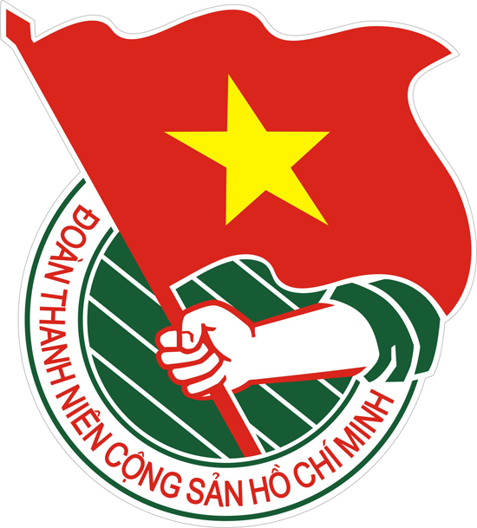  TỈNH BÌNH DƯƠNG | TÀI LIỆU SINH HOẠT CHI ĐOÀN  Số 57 – Tháng 8/2016  Lưu hành nội bộ
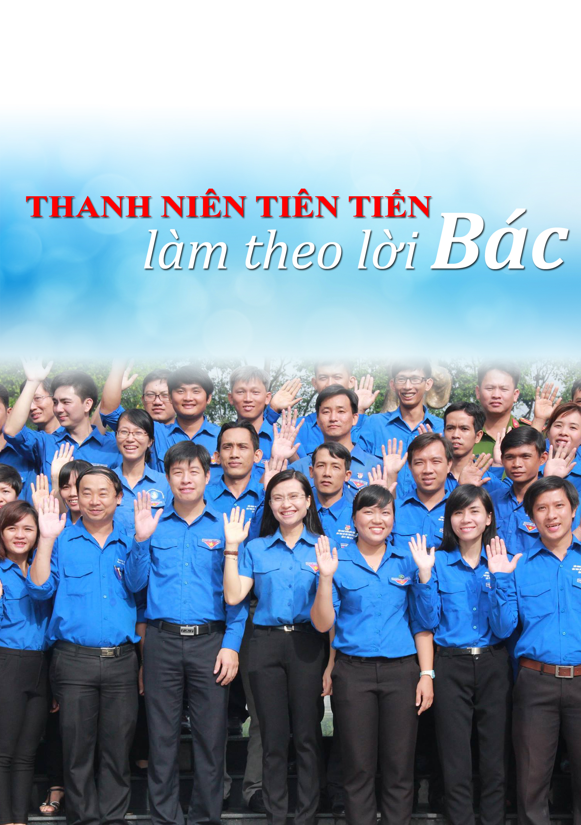
Trong số này

1. Nét độc đáo của Tư tưởng Hồ Chí Minh (Tr.2)
2. Tư tưởng: Định hướng tư tưởng cho sinh viên (Tr. 4)
3. Theo dòng lịch sử
(Tr.7)
4. Chủ trương chính sách mới (Tr.14)
5. Sổ tay nghiệp vụ (Tr.17)
6. Thông tin thời sự
(Tr. 18)
7. Gương sáng thanh niên (Tr.20)
8. Kỹ năng thanh niên (Tr.21)
9. Bài hát: Cùng nhau đi hồng binh (Tr.22)
10. Nghệ thuật sống (Tr.22)
11. Định hướng sinh hoạt chi Đoàn tháng 8/2016 (Tr.24)

CHÀO MỪNG KỶ NIỆM 71 NĂM NGÀY  CÁCH MẠNG THÁNG TÁM THÀNG CÔNG | TỔ BIÊN TẬP:  Ban Tuyên giáo – Ban Biên tập Wesite – Ban TCKT Tỉnh Đoàn  Điện thoại: 0650. 3844330  Email: ttbd.vn@gmail.com  Website: www.tuoitrebinhduong.vn

Nét độc đáo của tư tưởng Hồ Chí Minh
PGS. Mai Trung Hậu
– Học viện Chính trị Hành chính quốc gia Hồ Chí Minh

1. Ai cũng hiểu rằng Hồ Chí Minh trong quá trình ra đi tìm đường cứu nước đã gặp chủ nghĩa Mác-Lênin, tìm ra con đường cách mạng đưa đất nước và dân tộc thoát khỏi vòng nô lệ, giành lại độc lập tự do. Nhưng Hồ Chí Minh không tiếp thu chủ nghĩa Mác-Lênin một cách giáo điều sách vở mà Người thâu thái cái tinh thần của chủ nghĩa Mác-Lênin. Cái mà Người tâm đắc nhất là phép biện chứng duy vật và nguyên tắc thống nhất giữa lý luận và thực tiễn. Thực tiễn là cơ sở của lý luận, là tiêu chuẩn của chân lý. Theo Người, học tập chủ nghĩa Mác-Lênin để phân tích và giải quyết các vấn đề cụ thể của cách mạng nước ta, cho phù hợp với điều kiện đặc biệt nước ta và lý luận luôn luôn cần được bổ sung bằng những kết luận rút ra từ trong thực tiễn sinh động. Vì vậy, Hồ Chí Minh không rơi vào chủ nghĩa biệt phái đối với các trào lưu tư tưởng khác mà biết chắt lọc những cái hợp lý để làm giàu tư tưởng của mình. Có thể nói tinh hoa của giai cấp (chủ nghĩa Mác-Lênin), của dân tộc và của nhân loại mà Hồ Chí Minh đã thâu thái chắt lọc hòa quyện vào nhau, tạo nên bản sắc tư tưởng Hồ Chí Minh với những nét sáng tạo độc đáo.
Nét độc đáo đầu tiên của tư tưởng Hồ Chí Minh là nêu lên luận điểm mới về mối quan hệ giữa cách mạng vô sản ở các nước tư bản và cách mạng giải phóng dân tộc ở các nước thuộc địa. Mác coi sự hình thành dân tộc là kết quả của phương thức sản xuất tư bản chủ nghĩa nên việc giải quyết vấn đề giai cấp có ý nghĩa quyết định đối với việc giải quyết vấn đề dân tộc "Hãy xóa bỏ nạn người bóc lột người thì nạn dân tộc này bóc lột dân tộc khác cũng bị xóa bỏ". Mác đưa ra khẩu hiệu "giai cấp vô sản toàn thế giới đoàn kết lại". Đến Lênin, khi chủ nghĩa tư bản tiến sang chủ nghĩa đế quốc, các dân tộc nhược tiểu bị chủ nghĩa đế quốc xâm chiếm, nô dịch biến thành hệ thống thuộc địa của chúng, Lênin coi cách mạng giải phóng dân tộc ở các nước thuộc địa là một bộ phận không tách rời của cách mạng vô sản thế giới. Người đưa ra khẩu hiệu "Giai cấp vô sản và các dân tộc bị áp bức trên toàn thế giới đoàn kết lại". Nhưng Lênin cũng chưa nhận thấy được tính độc lập của cách mạng giải phóng dân tộc ở các nước thuộc địa trong mối quan hệ với cách mạng vô sản ở chính quốc. Hồ Chí Minh xuất phát từ đặc điểm cơ bản của chủ nghĩa đế quốc trong mối quan hệ với các thuộc địa và đánh giá lực lượng cách mạng to lớn ởcác thuộc địa, từ đó Người nêu lên một luận điểm mới: Sự bóc lột thuộc địa không chỉ là nguồn sống của bọn tư bản mà còn là cái nền móng của chủ nghĩa đế quốc. Do đó, cuộc cách mạng giải phóng dân tộc ở các nước thuộc địa không những phải trở thành bộ phận khăng khít của cách mạng vô sản thế giới mà còn có vai trò độc lập của nó. Nó có thể giành thắng lợi trước bằng sự nỗ lực của bản thân nó và giúp đỡ lại cách mạng vô sản ở chính quốc. Người viết: "Ngày mà hàng trăm triệu nhân dân châu Á bị tàn sát và áp bức thức tỉnh để gạt bỏ sự bóc lột đê tiện của một bọn thực dân lòng tham không đáy, họ sẽ hình thành một lực lượng khổng lồ, và trong khi thủ tiêu một trong những điều kiện tồn tại của chủ nghĩa tư bản là chủ nghĩa đế quốc, họ có thể giúp đỡ những người anh em mình ở phương Tây trong nhiệm vụ giải phóng hoàn toàn".
Luận điểm mới đó của Hồ Chí Minh có ý nghĩa to lớn, thức tỉnh tính chủ động tích cực của nhân dân các nước thuộc địa, không ỷ lại, thụ động, trông chờ cách mạng vô sản ở chính quốc mà phải đứng lên "lấy sức ta giải phóng cho ta". Luận điểm này đã được Hồ Chí Minh vận dụng vào cách mạng Việt Nam và đã thành công.
2. Thực tiễn cách mạng Việt Nam được Người phân tích một cách sâu sắc với một tư duy biện chứng, từ đó Người chỉ rõ ở Việt Nam một nước thuộc địa nửa phong kiến nên không thể tiến hành ngay cách mạng vô sản (cách mạng xã hội chủ nghĩa) mà trước tiên phải tiến hành cuộc cách mạng giải phóng dân tộc. Cuộc cách mạng giải phóng dân tộc thành công mới tạo tiền đề và điều kiện để tiến hành cách mạng xã hội chủ nghĩa giải phóng giai cấp, giải phóng con người, giải phóng xã hội khỏi chế độ áp bức bóc lột. Vì vậy, Người coi giải phóng dân tộc là nhiệm vụ hàng đầu vì không giành được độc lập, tự do cho toàn thể dân tộc thì chẳng những toàn thể quốc gia dân tộc còn chịu mãi kiếp ngựa trâu mà quyền lợi của bộ phận, của giai cấp đến vạn năm cũng không đòi lại được.
Ở một nước thuộc địa nửa phong kiến Hồ Chí Minh không cường điệu cuộc đấu tranh giai cấp của giai cấp vô sản vì lợi ích cơ bản của giai cấp vô sản và của dân tộc cơ bản là thống nhất, chẳng những trong cách mạng giải phóng dân tộc mà cả trong cách mạng xã hội chủ nghĩa. Do đó, Người chỉ rõ độc lập dân tộc và chủ nghĩa xã hội là hai mục tiêu chiến lược của cách mạng do Người và Đảng Cộng sản Việt Nam lãnh đạo. Để thực hiện hai mục tiêu chiến lược đó, Hồ Chí Minh luôn luôn nêu cao vấn đề đoàn kết: đoàn kết giai cấp, đoàn kết dân tộc, đoàn kết quốc tế. Người nêu lên một luận điểm nổi tiếng: "Đoàn kết, đoàn kết, đại đoàn kết, thành công, thành công, đại thành công". Người coi đó là chính sách cơ bản, là nhiệm vụ chiến lược xuyên suốt cả hai giai đoạn cách mạng (cách mạng giải phóng dân tộc và cách mạng xã hội chủ nghĩa). Để thực hiện chính sách cơ bản đó, Người chủ trương thành lập Mặt trận dân tộc thống nhất tập hợp tất cả các lực lượng: công nhân, nông dân, trí thức, tiểu tư sản, các tôn giáo, các nhân sĩ yêu nước, tiến bộ, lấy liên minh công nông làm nền tảng vì công nông là gốc của cách mạng. Mặt trận dân tộc thống nhất mà Đảng Cộng sản cũng là một thành viên, xuyên suốt quá trình cách mạng Việt Nam (cách mạng giải phóng dân tộc, cách mạng xã hội xã hội chủ nghĩa). Về sự lãnh đạo của Đảng, quan điểm của Hồ Chí Minh là: "Đảng không thể đòi hỏi Mặt trận thừa nhận quyền lãnh đạo của mình, mà phải tỏ ra là một bộ phận trung thành nhất, hoạt động nhất và chân thực nhất. Chỉ trong đấu tranh và công tác hàng ngày, khi quần chúng rộng rãi thừa nhận chính sách đúng đắn và năng lực lãnh đạo của Đảng, thì Đảng mới giành được địa vị lãnh đạo". Trong quá trình xây dựng, củng cố và phát triển Mặt trận, Người luôn nhắc nhở Đảng phải chú ý tránh khuynh hướng cô độc, hẹp hòi cũng như khuynh hướng đoàn kết một chiều mà phải đấu tranh với tinh thần xây dựng, cởi mở nhằm đoàn kết chặt chẽ hơn nữa. Nhờ có Mặt trận đã tạo nên một sức mạnh tổng hợp to lớn của dân tộc chiến đấu và chiến thắng kẻ thù. Đây cũng là một nét độc đáo của tư tưởng Hồ Chí Minh. (còn tiếp)
Nguồn dangcongsan.vn

TƯ TƯỞNG

Định hướng tư tưởng cho Sinh viên
Sinh viên là lực lượng chủ yếu ở các học viện, trường đại học, cao đẳng. Tuổi đời của họ còn trẻ, luôn tiên phong trong mọi hoạt động. Họ là những con người đang phát triển mạnh về thể chất và tinh thần, giàu ước mơ hoài bão, luôn có mong muốn vươn lên nắm bắt tri thức của nhân loại để tự hoàn thiện mình về mọi mặt.
Sinh viên Việt Nam xuất thân từ các giai tầng khác nhau của mọi miền đất nước, với mức thu nhập của gia đình rất khác nhau, tập trung về các trung tâm kinh tế, chính trị các thành phố và thị xã để sống và học tập. Về cơ bản họ mới tốt nghiệp trung học phổ thông, vừa ra khỏi sự quản lý của thầy giáo, cô giáo ở nhà trường và gia đình, để sống cuộc sống tập thể trong ký túc xá, hoặc trọ học xung quanh các trường đại học và cao đẳng. Tức là với họ vừa mới có cuộc sống tự lập, tự quản và tập thể. Sinh viên thường khá nhanh nhạy trong việc tiếp thu các thông tin mới, cũng như những luồng tư tưởng mới trong xã hội, song khả năng phân tích và chọn lọc còn có những hạn chế. Trong thực tế, nhiều sinh viên còn chưa hiểu sâu về chính trị, lập trường tư tưởng chưa vững vàng, nên dễ dao động, dễ bị lôi kéo...

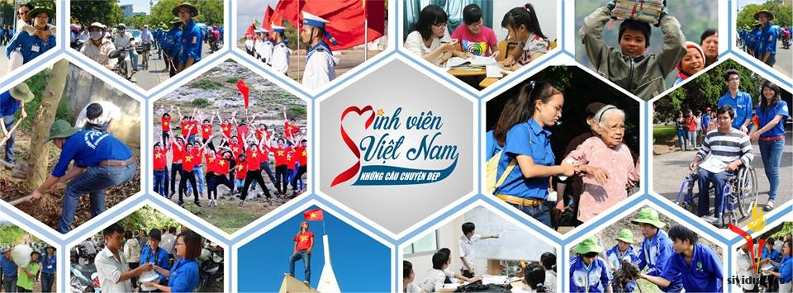

Với một số đặc điểm của sinh viên như đã nêu trên nên sinh viên là đối tượng mà các thế lực thù địch hướng tới, thực hiện chiến lược “diễn biến hòa bình”, nhằm mục tiêu chống phá cách mạng trong hiện tại và tương lai.
Những âm mưu và thủ đoạn của các thế lực thù địch trong chiến lược “diễn biến hòa bình” trong sinh viên thời gian vừa qua tập trung vào một số vấn đề như: Thâm nhập vào tổ chức Đoàn Thanh niên Cộng sản Hồ Chí Minh và Hội Sinh viên nhằm phá vỡ các tổ chức này; đưa các ấn phẩm văn hóa đồi trụy, phản động vào trong đời sống tinh thần của sinh viên; lợi dụng tín ngưỡng, mê tín dị đoan để thực hiện chiến lược “diễn biến hòa bình”; thông qua các chương trình học bổng; thông qua các hội thảo quốc tế; sử dụng internet để tuyên truyền, kích động, nhằm tạo ra sự bất ổn về chính trị tư tưởng, làm cơ sở cho những vụ gây rối trật tự an ninh trong đời sống sinh viên và trong xã hội.
Nhưng với sự nhanh nhạy và bản lĩnh vững vàng của mình, cũng đã có nhiều sinh viên phát hiện và đấu tranh trực diện đối với việc tuyên truyền, kích động của chúng một cách có hiệu quả. Tuy nhiên, không ít sinh viên còn mơ hồ về chính trị; thiếu kinh nghiệm sống nên bị mắc mưu chúng. Đặc biệt trong những ngày chúng ta chuẩn bị bầu cử đại biểu Quốc hội khóa XIV và đại biểu Hội đồng nhân dân các cấp nhiệm kỳ 2016-2021, có sinh viên bị kích động đã lập các blog cá nhân đăng tải nội dung cổ xúy cho các luận điệu sai trái của các thế lực thù địch, từ đó có các bình luận xuyên tạc, phủ nhận vai trò lãnh đạo của Đảng Cộng sản Việt Nam đối với Nhà nước và toàn xã hội… Đây là việc làm của những sinh viên nhận thức chính trị hạn chế, nông nổi trong suy nghĩ, bồng bột trong hành động, làm ảnh hưởng đến uy tín của Đảng, Nhà nước...
Từ thực tiễn hoạt động chống phá về chính trị, tư tưởng của các thế lực thù địch đối với sinh viên thời gian vừa qua; để phòng, chống chiến lược “diễn biến hòa bình” trong sinh viên, các học viện, trường đại học, cao đẳng cần tập trung làm tốt một số vấn đề sau:
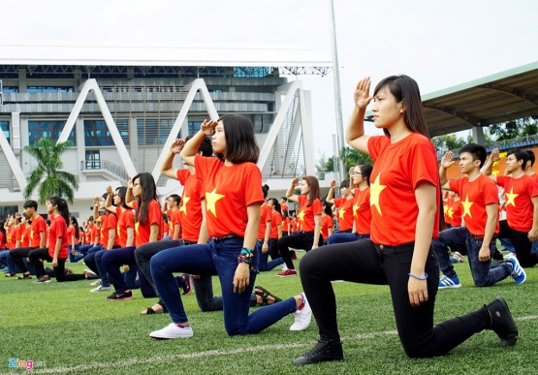
Một là, nâng cao chất lượng hoạt động của Đoàn Thanh niên Cộng sản Hồ Chí Minh và Hội Sinh viên trong các học viện, nhà trường.
Tổ chức Đoàn Thanh niên Cộng sản Hồ Chí Minh và Hội Sinh viên trong các học viện, trường đại học, cao đẳng phải xây dựng đội ngũ cán bộ lãnh đạo có lập trường tư tưởng chính trị vững vàng, có trình độ chuyên môn cao, có phẩm chất đạo đức và lối sống lành mạnh, giản dị, có ý chí vươn lên trong cuộc sống cũng như trong học tập, nghiên cứu khoa học, có uy tín và tích cực trong công tác Đoàn, công tác Hội và gần gũi với quần chúng.
Nội dung hoạt động của Đoàn Thanh niên Cộng sản Hồ Chí Minh và Hội Sinh viên phải phong phú, thiết thực, sinh động..., mục tiêu là giáo dục cho sinh viên sống và làm việc theo pháp luật, theo bản sắc văn hóa dân tộc; làm cho sinh viên đang theo học; định hướng đạo đức nghề nghiệp; từ đó họ phải kiên định với con đường đi lên chủ nghĩa xã hội mà Đảng, nhân dân và cả dân tộc Việt Nam lựa chọn. Bằng nhiều hình thức, thường xuyên giáo dục chính trị tư tưởng để sinh viên tự xác định về vị trí, vai trò và nhiệm vụ của mình. Ban giám đốc, Ban giám hiệu các học viện, trường đại học, cao đẳng cần tạo mọi điều kiện về vật chất và tinh thần cho tổ chức Đoàn và Hội Sinh viên của trường hoạt động.
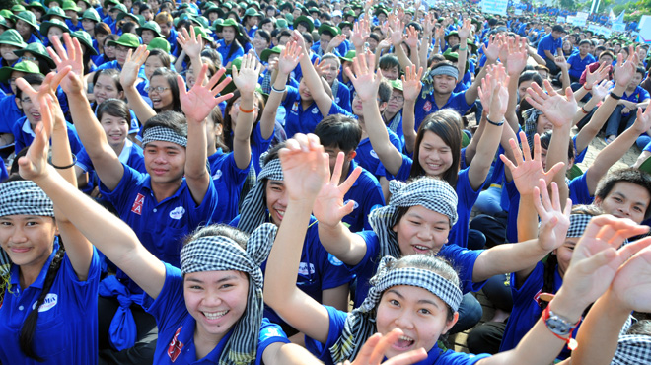
Hai là, tăng cường giáo dục Chủ nghĩa Mác - Lê-nin, tư tưởng Hồ Chí Minh, chủ trương, đường lối chính sách, pháp luật của Đảng và Nhà nước cho sinh viên.
Hiện nay, các môn học: Chính trị Mác - Lê-nin, tư tưởng Hồ Chí Minh, Lịch sử Đảng Cộng sản Việt Nam là những môn học bắt buộc trong chương trình đào tạo của bậc đại học và cao đẳng. Thời lượng của các môn học này đã hợp lý, song điều quan trọng là phương pháp giảng dạy các môn học đó sao cho có hiệu quả. Quá trình truyền thụ, cần giảng giải ngắn gọn, súc tích về lý luận, tăng cường thời lượng thảo luận, tạo điều kiện thuận lợi cho sinh viên trao đổi để nhận thức tri thức khoa học cả về lý luận và thực tiễn. Giáo dục nâng cao nhân sinh quan, thế giới quan và đạo đức cộng sản: Các giá trị truyền thống dân tộc, lý tưởng, niềm tin vào Đảng, Nhà nước và chế độ xã hội chủ nghĩa cho sinh viên; đồng thời phê phán những quan điểm, tư tưởng sai trái, lệch lạc và làm rõ âm mưu, thủ đoạn trong chiến lược “diễn biến hòa bình” trên lĩnh vực tư tưởng văn hóa của các thế lực thù địch để sinh viên có biện pháp phòng ngừa. Nếu chúng ta làm tốt công tác giáo dục cho sinh viên, thì kẻ thù dù có nham hiểm và thâm độc đến đâu cũng thất bại.
Ba là, chăm lo đời sống vật chất và tinh thần cho sinh viên.
Chúng ta phải thừa nhận rằng, đời sống vật chất và tinh thần của sinh viên hiện nay vẫn còn nhiều thiếu thốn. Đây là kẽ hở để các thế lực thù địch tìm cách lợi dụng để thực hiện chiến lược “diễn biến hòa bình” trong sinh viên. Vì vậy, nhiệm vụ của Ban giám đốc, Ban giám hiệu các học viện, trường đại học, cao đẳng càng nặng nề hơn trong việc chăm lo đời sống vật chất, tinh thần cho sinh viên. Những công việc cần làm là: Cải tạo điều kiện sinh hoạt trong các ký túc xá, giảm tới mức tối thiểu việc đóng góp của sinh viên. Có chế độ chính sách đầy đủ, hợp lý và toàn diện về học bổng, học phí, lệ phí. Tăng cường trang thiết bị phòng thí nghiệm, thư viện để thu hút sinh viên vào học tập và nghiên cứu khoa học nhiều hơn nữa. Tăng cường cơ sở vật chất và tổ chức các hoạt động văn hóa, thể thao hợp lý và đúng định hướng chính trị của Đảng và Nhà nước, tạo môi trường văn hóa lành mạnh để lôi cuốn sinh viên tham gia.
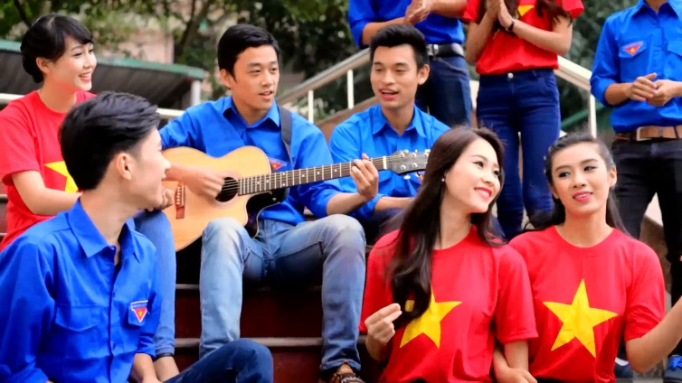
Bốn là, xây dựng lực lượng nòng cốt trong sinh viên.
Phòng , chống chiến lược “diễn biến hòa bình” trên lĩnh vực chính trị tư tưởng đối với sinh viên cần phải có nhiều lực lượng tham gia, với nhiều biện pháp sát thực, nhưng vấn đề quan trọng là phải tạo ra sức đề kháng mạnh để họ đủ sức “miễn dịch” trước âm mưu và thủ đoạn nham hiểm của các thế lực thù địch là cách tốt nhất và hiệu quả cao nhất. Muốn làm được điều đó, chúng ta phải giáo dục cho mọi sinh viên thấm nhuần tư tưởng đạo đức cách mạng, có tinh thần đấu tranh tự phê bình và phê bình cao. Cần xây dựng lực lượng nòng cốt trong sinh viên, họ là những sinh viên có bản lĩnh chính trị vững vàng, năng động, tích cực, khách quan, gần gũi với bạn bè cùng lứa. Đây cũng chính là lực lượng trực tiếp tiến hành công tác tư tưởng cho các sinh viên khác nhằm loại bỏ các âm mưu, thủ đoạn của các thế lực thù địch khi chúng vừa nhăm nhe xâm nhập, tác động vào môi trường sống của sinh viên.
Theo Tài liệu sinh hoạt Chi Đoàn Trung Ương

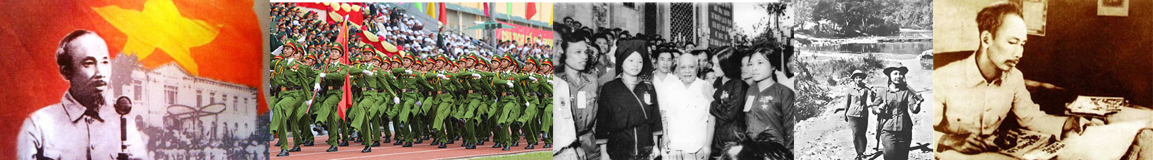
- 1-8-1930: Ngày truyền thống ngành tuyên giáo của Đảng

THEO DÒNG LỊCH SỬ
- 10-8-2004: Ngày vì nạn nhân chất độc màu da cam
- 19-8-1945: Ngày Cách mạng tháng Tám thành công
- 19-8-1945: Ngày thành lập công an nhân dân Việt Nam
- 20-8-1888: Ngày sinh chủ tịch Tôn Đức Thắng
- 26-8-1975: Ngày Việt Nam là hội viên phong trào các nước không liên kết
- 28-8-2004: Ngày truyền thống Văn phòng cơ quan hành chính Nhà nước

-------------------

Ngày truyền thống Ngành Tuyên giáo (1-8) mang ý nghĩa chính trị, tư tưởng, văn hoá sâu sắc

Ngày 1/8 trở thành một mốc lớn trong lịch sử đấu tranh cách mạng của nhân dân ta dưới sự lãnh đạo của Đảng, gắn liền với sự ra đời của một tài liệu lịch sử quý giá, đánh dấu một hoạt động rất có ý nghĩa trong công tác tuyên giáo của Đảng.
Lịch sử Ngày truyền thống Ngành Tuyên giáo của Đảng gắn liền với quá trình ra đi tìm con đường cứu nước và truyền bá con đường cứu nước đó vào Việt Nam của Lãnh tụ Nguyễn Ái Quốc. Ngày 5 tháng 6 năm 1911, người thanh niên yêu nước Nguyễn Tất Thành đã rời Tổ quốc ra đi tìm đường cứu nước. Vượt qua sự hạn chế về tư tưởng cứu nước của các sĩ phu yêu nước và các nhà cách mạng có xu hướng tư sản đương thời, Nguyễn Ái Quốc đã đến với chủ nghĩa Mác-Lênin, mà sự kiện có ý nghĩa quyết định chính là khi Người đọc được Sơ thảo lần thứ nhất những luận cương về vấn đề dân tộc và vấn đề thuộc địa của Lênin đăng toàn văn trên báo Nhân đạo ngày 16 và 17-7-1920. Từ đó, Người ra sức truyền bá con đường cứu nước vào Việt Nam. Công tác tuyên truyền được Nguyễn Ái Quốc và các chiến sĩ cách mạng tiền bối trực tiếp tiến hành bằng các hình thức in ấn, xuất bản, phát hành tài liệu, sách, báo, truyền đơn, tổ chức lớp huấn luyện cán bộ… Đồng thời, các tổ chức cách mạng tiền thân của Đảng Cộng sản Việt Nam cũng đã lập ra những bộ phận chuyên phụ trách công tác tuyên truyền như Ban Huấn luyện, Bộ Tuyên truyền….
Những hoạt động đó đã góp phần tích cực tiến tới sự kiện trọng đại trong lịch sử dân tộc: thành lập Đảng Cộng sản Việt Nam vào ngày 3-2-1930. Sau Hội nghị thành lập Đảng, nhiệm vụ công tác tư tưởng của Đảng ta là tuyên truyền những văn kiện của Hội nghị thành lập Đảng, cổ vũ động viên các tầng lớp nhân dân giác ngộ cách mạng, hiểu Đảng, ủng hộ Đảng, tin và đi theo Đảng làm cách mạng. Xuất phát từ yêu cầu đó, Đảng đã thành lập Ban Cổ động và tuyên truyền của Đảng. Ban Cổ động và tuyên truyền đã tổ chức các hoạt động tuyên truyền, vận động công nhân, nông dân mít tinh, biểu tình chống khủng bố, đòi độc lập dân tộc, dân chủ. Đặc biệt, vào ngày 1-8-1930, Ban Cổ động và Tuyên truyền của Đảng đã xuất bản tài liệu “Ngày quốc tế đỏ 1/8” nhân dịp kỷ niệm ngày quốc tế đấu tranh chống chiến tranh đế quốc, bảo vệ hòa bình, bảo vệ Liên bang Xô-Viết, ủng hộ phong trào giải phóng dân tộc, kêu gọi binh lính đoàn kết với nhân dân, hưởng ứng cuộc đấu tranh chống chiến tranh đế quốc. Đây là tài liệu duy nhất, sớm nhất còn lưu giữ cho đến nay đề rõ“Ban Cổ động và Tuyên truyền của Đảng Cộng sản Việt Nam ấn hành”. Tài liệu này khi vừa được phát hành đã gây được dư luận rất lớn trong xã hội đương thời và có sức cổ vũ to lớn đối với quần chúng công nông nước ta đứng lên đấu tranh chống chiến tranh đế quốc, bảo vệ Liên bang Xô-viết, ủng hộ phong trào giải phóng dân tộc. Kể từ ngày 1 tháng 8 đến tháng 10 năm 1930, trong cả nước đã nổ ra hàng trăm cuộc mít tinh, biểu tình của nhân dân ta.
Từ đó, ngày 1/8 trở thành một mốc lớn trong lịch sử đấu tranh cách mạng của nhân dân ta dưới sự lãnh đạo của Đảng, gắn liền với sự ra đời của một tài liệu lịch sử quý giá, đánh dấu một hoạt động rất có ý nghĩa trong công tác tuyên giáo của Đảng.
Căn cứ vào những tài liệu và sự kiện lịch sử có ý nghĩa đặc biệt này, năm 2000, Bộ Chính trị Trung ương Đảng (Khoá VIII) quyết định lấy ngày 1/8 hằng năm làm Ngày Truyền thống công tác tư tưởng – văn hoá của Đảng. Năm 2007, sau khi Ban Tư tưởng – Văn hoá Trung ương và Ban Khoa giáo Trung ương hợp nhất thành Ban Tuyên giáo Trung ương, Ban Bí thư Trung ương Đảng (khoá X) quyết định lấy ngày 1/8 hằng năm làm Ngày truyền thống công tác Tuyên giáo của Đảng.
Như vậy, Ngày 1-8-1930 được coi là Ngày thành lập, hoặc Ngày truyền thống Ngành Tuyên giáo của Đảng. Nhưng trên thực tế, công tác tuyên giáo đã có từ trước khi thành lập Đảng, từ khi Nguyễn Ái Quốc bắt đầu các hoạt động truyền bá con đường cứu nước vào Việt Nam.
Ngày truyền thống Ngành Tuyên giáo (1-8) mang ý nghĩa chính trị, tư tưởng, văn hoá sâu sắc. Đó là một mốc son lịch sử đánh dấu sự ra đời, trưởng thành ngày càng vững mạnh của lĩnh vực công tác tuyên giáo của Đảng – lĩnh vực có lịch sử ra đời sớm nhất trong hoạt động lãnh đạo của Đảng, khẳng định tầm quan trọng hàng đầu của công tác tư tưởng trong các hoạt động thành lập Đảng Cộng sản cũng như trong công tác lãnh đạo của Đảng. Trải qua lịch sử 80 năm xây dựng và phát triển, cơ quan chuyên trách làm công tác tuyên giáo của Đảng đã có những tên gọi khác nhau và có những lần chia tách, hợp nhất cho phù hợp với yêu cầu, nhiệm vụ của mỗi giai đoạn cách mạng, nhưng trong bất cứ giai đoạn cách mạng nào, lĩnh vực tuyên giáo cũng luôn giữ vị trí quan trọng hàng đầu trong công tác lãnh đạo của Đảng.
- Đây là dịp để cấp uỷ đảng, chính quyền các cấp, các ngành và cán bộ làm công tác tuyên giáo nhận thức sâu sắc hơn về vai trò, vị trí của công tác tuyên giáo, coi đó là lĩnh vực đặc biệt quan trọng trong hoạt động lãnh đạo của Đảng. Công tác tuyên giáo bao gồm các lĩnh vực: lý luận chính trị, tư tưởng, văn hoá, khoa học, giáo dục… nó tác động đến tư tưởng, trí tuệ, tình cảm của con người một cách tinh tế, nhạy bén, đòi hỏi phải không ngừng tăng cường sự lãnh đạo của cấp uỷ đảng với những yêu cầu ngày càng cao mới đáp ứng được đòi hỏi của thực tiễn.
- Đây cũng là dịp để toàn Đảng, toàn dân, toàn quân ta ôn lại và phát huy truyền thống đấu tranh cách mạng của Đảng trên lĩnh vực công tác tuyên giáo. Qua đó, góp phần củng cố, giữ vững trận địa tuyên giáo của Đảng, bảo đảm sự thống nhất về chính trị, tư tưởng, kiên định các nguyên tắc, nâng cao niềm tin trong Đảng và nhân dân. Đây cũng là dịp các cấp uỷ đảng tăng cường quan tâm lãnh đạo, chỉ đạo công tác tuyên giáo; cơ quan quản lý nhà nước các cấp tăng cường mối quan hệ, phối hợp công tác với ban tuyên giáo các cấp trong việc thực hiện nhiệm vụ chính trị được giao.
- Thông qua các hoạt động kỷ niệm Ngày truyền thống Ngành Tuyên giáo để ôn lại và phát huy truyền thống vẻ vang của Ngành Tuyên giáo, củng cố và tăng cường niềm tin vào mục tiêu lý tưởng, nền tảng tư tưởng của Đảng, bồi đắp thêm niềm tự hào về những đóng góp to lớn của Ngành Tuyên giáo và cuộc chiến đấu vinh quang của các thế hệ đi trước. Đây cũng là dịp để cán bộ ngành tuyên giáo và đông đảo cán bộ, chiến sĩ hoạt động trên các lĩnh vực tuyên giáo ra sức phấn đấu, rèn luyện, nâng cao trình độ chuyên môn, nghiệp vụ, trau dồi phẩm chất đạo đức, biểu thị quyết tâm hoàn thành xuất sắc nhiệm vụ được giao, góp phần thực hiện thắng lợi sự nghiệp công nghiệp hoá, hiện đại hoá đất nước và hội nhập quốc tế vì mục tiêu dân giàu, nước mạnh, xã hội công bằng, dân chủ, văn minh.
Nguồn: tuyengiao.vn

19/08/1945: Cách mạng tháng Tám, Tổng khởi nghĩa giành chính quyền
Đầu năm 1945, quân đội Xô Viết liên tiếp giành thắng lợi trên chiến trường Châu Âu, giải phóng hàng loạt nước và tiến thẳng vào sào huyệt của phát xít Đức ở Béclin. Ngày 8/5/1945, phát xít Đức đầu hàng vô điều kiện. Ngày 8/8/1945, Liên Xô tuyên chiến với phát xít Nhật, đẩy quân phiệt Nhật vào tình thế thất bại. Ngày 13/8/1945, Hội nghị toàn quốc của Đảng họp ở Tân Trào, nhận định thời cơ khởi nghĩa giành chính quyền đã tới, những điều kiện khởi nghĩa ở Đông Dương đã chín muồi. Uỷ ban khởi nghĩa gửi quân lệnh số 1 cho đồng bào và cho chiến sĩ cả nước ngay trong đêm ấy.
Ngày 16/8/1945, đại hội họp ở Tân Trào đã thông qua “10 Chính sách lớn của Việt Minh”, thông qua “lệnh tổng khởi nghĩa” quyết định Quốc Kỳ nền đỏ, sao vàng, chọn bài tiến quân ca làm Quốc ca và bầu ra uỷ ban dân tộc giải phóng Trung Ương, tức chính phủ lâm thời do đồng chí Hồ Chí Minh làm chủ tịch. Chủ tịch Hồ Chí Minh đã ra lời kêu gọi: “Giờ quyết định cho vận mệnh dân tộc ta đã đến. Toàn thể đồng bào ta hãy đứng dậy đem sức ta mà giải phóng cho ta”. Dưới sự lãnh đạo của Đảng, hơn 20 triệu nhân dân ta từ Bắc đến Nam đã tiến hành cuốc tổng khởi nghĩa cách mạng tháng tám thành công.
Cuộc khởi nghĩa bắt đầu từ 14/8, một ngày sau khi Hội nghị toàn quốc của Đảng khai mạc. Từ ngày 14 đến 18, tổng khởi nghĩa giành được thắng lợi ở nông thôn đồng bằng miền Bắc, đại bộ phận miền Trung, một phần miền Nam và các thị xã Bắc Giang, Hải Phòng, Hà Tĩnh, Hội An.
Ngày 17/8, ở Hà Nội, tổng hội viên chức chính quyền bù nhìn tổ chức một cuộc mittinh lớn tại Quảng trường nhà hát thành phố, có hàng vạn người tham gia để ủng hộ chính phủ bù nhìn Trần Trọng Kim. Trong mittinh này, dưới sự lãnh đạo của xứ Uỷ Bắc Kỳ và thành Uỷ Hà Nội, quần chúng cách mạng đã giương cao lá cờ đỏ sao vàng, chiếm lấy diễn đàn cuộc mittinh, cán bộ Việt Minh đã diễn thuyết báo tin cho đồng bào biết quân phiệt Nhật đã đầu hàng và giới thiệu chủ trương đường lối cứu nước của Việt Minh, kêu gọi nhân dân đánh đổ chính quyền bù nhìn thân Nhật. Cuộc mittinh đã tiến thành cuộc biểu tình, tuần hành thị uy, bắt đầu từ quảng trường nhà hát thành phố và lan khắp nơi trên phố phường Hà Nội. Cả Hà Nội tưng bừng khí thế sục sôi khởi nghĩa.
Ngụy quyền cực kỳ bối rối hoang mang, chúng dựng lên cái gọi là “Uỷ ban chính trị” đề nghị với Việt Minh: “Đằng nào các ông cũng thắng, nhưng để điều đình với Đồng Minh sẽ vào Đông Dương giải giáp quân Nhật, đề nghị vùng nông thôn cách thành phố 15km là thuộc quyền các ông, còn thành phố cần có nhân sĩ, trí thức đứng ra giao dịch với Đồng Minh”.
Đại biểu Việt Minh đã trả lời dứt khoát, “giao dịch với Đồng Minh lúc này, ngoài Việt Minh không ai có thể có lực lượng và danh nghĩa cả”.
Sáng ngày 19/8, theo lời kêu gọi của Việt Minh, cả Hà Nội vùng dậy dưới rừng cờ đỏ sao vàng xuống đường tiến thẳng về trung tâm Nhà hát thành phố để dự mittinh. Họ vừa đi vừa hô khẩu hiệu:
* Đả đảo chính phủ bù nhìn Trần Trọng Kim.
* Thành lập chính phủ dân chủ cộng hòa Việt Nam.
* Anh em binh lính hãy mang súng gia nhập hàng ngũ chiến đấu bên cạnh Việt Minh.
* Việt Nam hoàn toàn độc lập.
Cuộc mittinh diễn ra vào ngày 19/8/1945. Sau loạt súng chào cờ và bài Tiến Quân Ca, đại biểu uỷ ban quân sự cách mạng đọc lời hiệu triệu của Việt Minh. Cuộc mittinh trở thành cuộc biểu tình vũ trang tiến vào chiếm phủ khâm sứ, trại lính bảo an và các cơ sở của chính phủ bù nhìn. Từ Hà Nội, làn sóng cách mạng toả đi khắp nơi, cả nước vùng dậy đấu tranh giành chính quyền và liên tiếp giành thắng lợi. Cách mạng tháng tám là sự kiện vĩ đại trong lich sự dân tộc, đánh dấu bước tiến nhảy vọt của cách mạng Việt Nam. Đây là lần đầu tiên giai cấp công nhân và nhân dân lao động giành được chính quyền trong cả nước, lần đầu tiên chế độ dân chủ nhân dân ở Việt Nam ra đời.
Nguồn: lichsuvietnam.vn

Ngày 19/8/1945: Ngày thành lập Công an nhân dân Việt Nam

Năm 1930, Đảng Cộng sản Việt Nam ra đời. Trong cao trào cách mạng 1930-1931, Đảng đã tổ chức “Đội tự vệ đỏ” để bảo vệ chính quyền Xô-viết, chống địch khủng bố, trấn áp bọn phản cách mạng và giữ gìn an ninh trật tự. Từ đó trở đi, tổ chức “Đội tự vệ” đã xuất hiện trong các cuộc đấu tranh của quần chúng, các “Đội tự vệ” , “Đội danh dự trừ gian” , “Đội trinh sát”, “Đội hộ lương diệt ác” ở khu giải phóng trước ngày Tổng khởi nghĩa là những tổ chức tiền thân của Công an nhân dân Việt Nam.
Ngày 19/8/1945, cuộc khởi nghĩa thắng lợi ở Thủ đô Hà Nội, chính quyền thực dân phong kiến bị đập tan, lực lượng an ninh cách mạng cùng các lực lượng khởi nghĩa khác chiếm lĩnh các trụ sở chính quyền cũ, bảo vệ cuộc khởi nghĩa thắng lợi.
Ngày 19/8/1945 được lấy làm ngày thành lập Công an nhân dân Việt Nam.
Đêm 13/7/1946, lực lượng CAND Thủ đô, được sự phối hợp của các đơn vị Vệ quốc đoàn, tự vệ chiến đấu, đã đập tan âm mưu phản cách mạng định lật đổ chính quyền của ta vào 14/7 do bọn phản động Việt quốc, Việt cách tổ chức. Các sào huyệt của chúng ở 80 phố Quán Thánh, 162 phố Bùi Thị Xuân, 7 phố Ôn Như Hầu, ở Trúc Bạch, Ngũ Xã bị phá tan, nhiều tên phản động bị tóm gọn, tội ác của chúng bị phơi trần.
Bước vào cuộc kháng chiến lâu dài gian khổ, Công an đã kịp thời chuyển hướng tổ chức và hoạt động. Trước tiên là đảm bảo an toàn việc di chuyển toàn bộ các cơ quan chính quyền, đoàn thể và tản cư nhân dân ra khỏi vùng có chiến sự; bảo vệ việc vận chuyển tài liệu, kho tàng, tài sản nhà nước; xây dựng và bảo vệ căn cứ địa kháng chiến; có kế hoạch chiến đấu ngay trong vùng địch chiếm đóng và đối phó với âm mưu của chúng đánh ra vùng tự do.
Tháng 3/1948, trong thư gửi Công an khu XII, Chủ tịch Hồ Chí Minh xác định:
Tư cách người công an cách mệnh là:
Đối với tự mình, phải cần, kiệm, liêm, chính.
Đối với đồng sự, phải thân ái, giúp đỡ.
Đối với Chính phủ, phải tuyệt đối trung thành.
Đối với nhân dân, phải kính trọng, lễ phép.
Đối với công việc, phải tận tụy.
Đối với địch, phải kiên quyết, khôn khéo.
Từ đó trở đi, cán bộ chiến sĩ công an đều ra sức rèn luyện và phấn đấu theo 6 điều Bác Hồ dạy.
Các lực lượng công an đã hoạt động khôn khéo, mưu trí, dũng cảm chiến đấu với bọn phòng nhì Pháp, đi sâu vào lòng địch, phá vỡ những âm mưu tình báo gián điệp của chúng, giữ vững an ninh trật tự vùng có chính quyền nhân dân, phục vụ các chiến dịch, góp phần đưa cuộc kháng chiến chống Pháp giành thắng lợi. Nhiều tấm gương hy sinh oanh liệt như Bửu Đóa ở Khánh Hòa, Bùi Thị Cúc ở Hưng Yên, Võ Thị Sáu ở Bà Rịa v.v… làm rạng rỡ Công an nhân dân Việt Nam và dân tộc ta.
Trong công cuộc bảo vệ miền Bắc và cuộc kháng chiến chống Mỹ cứu nước của dân tộc, cùng với các lực lượng khác, công an đã tổ chức bảo vệ tuyệt đối an toàn lãnh tụ, bảo vệ chính quyền, tính mạng và tài sản của nhân dân. Phong trào bảo vệ trị an, “bảo mật phòng gian” phát triển mạnh mẽ đã phát hiện, tiêu diệt nhiều tổ chức gián điệp, biệt kích của địch cài cắm lại hoặc do Mỹ, ngụy tung ra miền Bắc nhằm phá hoại sự nghiệp cách mạng. Cuộc đấu tranh chống các tệ nạn xã hội, giữ gìn trật tự, an toàn xã hội có kết quả.
Lực lượng an ninh miền Nam đấu tranh chống hoạt động tình báo, gián điệp và các tổ chức phản động, phục vụ sự nghiệp giải phóng miền Nam, thống nhất Tổ quốc. Cuộc kháng chiến chống Mỹ cứu nước thắng lợi, Tổ quốc độc lập, thống nhất, đi lên CNXH. Chủ nghĩa đế quốc và các thế lực thù địch khác tìm mọi cách phá hoại sự nghiệp cách mạng của chúng ta bằng chiến lược “Diễn biến hòa bình”, bạo loạn, lật đổ. Cuộc vận động “Xây dựng lực lượng công an trong sạch, vững mạnh, đẩy mạnh phong trào quần chúng bảo vệ an ninh Tổ quốc” và phong trào học tập thực hiện 6 điều Bác Hồ dạy đã thúc đẩy lực lượng công an hoàn thành tốt nhiệm vụ. Nhiều âm mưu gây rối, gây bạo loạn bị dập tắt. Cuộc đấu tranh chống tội phạm hình sự, giữ gìn trật tự an toàn xã hội từng bước có kết quả.
Công an nhân dân Viêt Nam tiếp tục kế thừa và phát triển mối quan hệ hợp tác quốc tế với lực lượng an ninh và nội vụ các nước anh em, bè bạn trên thế giới. Trong công cuộc đổi mới, công an nhân dân đang nỗ lực phấn đấu góp phần xứng đáng vào sự nghiệp ổn định chính trị, phát triển kinh tế, văn hóa theo mục tiêu dân giàu, nước mạnh, xã hội công bằng, dân chủ, văn minh.
Công an nhân dân Việt Nam đã 3 lần được Nhà nước tặng thưởng Huân chương Sao Vàng vào các năm 1980, 1985 và 2000.
Nguồn: lichsuvietnam.vn

Chủ tịch Tôn Đức Thắng (20/8/1888 - 30/3/1980)

Đồng chí Tôn Đức Thắng, sinh ngày 20 tháng 8 năm 1888 trong một gia đình nông dân khá giả tại Cù lao Ông Hổ, làng Mỹ Hoà Hưng, Tổng Định Thành, tỉnh Long Xuyên (nay là xã Mỹ Hòa Hưng, thành phố Long Xuyên, tỉnh An Giang).
Năm1906, sau khi học xong bậc sơ học ở trường tiểu học Long Xuyên, Tôn Đức Thắng rời quê lên Sài Gòn và đến với giai cấp công nhân đang trong quá trình hình thành. Truyền thống quật cường của quê hương đất nước và cuộc sống giai cấp công nhân đã sớm rèn luyện nhiệt tình yêu nước trong Tôn Đức Thắng. Từ đây, Tôn Đức Thắng đã hòa nhập trong phong trào đấu tranh chống thực dân Pháp.
Tại Sài Gòn, Tôn Đức Thắng học việc và làm thợ ở nhiều nơi. Năm 1912, tổ chức cuộc bãi khóa của học sinh trường Cơ khí Á Châu (còn gọi là trường Bá Nghệ- nay là trường Cao đẳng Kỹ thuật Cao Thắng) đòi thực hành quy chế của trường, chống đánh đập học sinh, phong trào này đã được công nhân Ba Son hưởng ứng.
Năm 1915 – 1917, học thợ máy ở trường Bá Nghệ, nhưng chưa học xong đã bị động viên sang Pháp làm lính thợ phục vụ chiến tranh thế giới lần thứ nhất. Tôn Đức Thắng làm việc trên chiến hạm France, xưởng Arsenal, quân cảng Toulon.
Năm 1919, Tôn Đức Thắng bị điều động tới một đơn vị hải quân được lệnh tiến công Xêvaxtôpôn trên bờ Hắc Hải trấn áp nước Nga Xô Viết mới ra đời. Tôn Đức Thắng đã cùng các bạn lính thợ tham gia phản chiến bằng hành động kéo lá cờ đỏ lên cột cờ chiến hạm.
Năm 1920, sau cuộc binh biến, Tôn Đức Thắng bị trục xuất khỏi nước Pháp. Trở về Sài Gòn, Tôn Đức Thắng vận động những người có cùng chí hướng thành lập Công hội bí mật. Dưới sự lãnh đạo của Công hội mà đồng chí Tôn Đức Thắng là Hội Trưởng phong trào công nhân Sài Sòn- Chợ Lớn phát triển mạnh mẽ, tiêu biểu là cuộc bãi công của công nhân ở Ba Son, tháng 8 năm 1925.
Năm 1926, đồng chí tham gia Hội Việt Nam Cách mạng Thanh niên- tổ chức tiền thân của Đảng. Năm 1927, đồng chí được bầu vào Ban Chấp hành Thành bộ Sài Gòn- Chợ Lớn và Kỳ bộ Nam Kỳ.
Cuối năm 1929, đồng chí bị thực dân Pháp bắt trong vụ án Bac-bi-ê. Tòa án thực dân Pháp kết án 20 năm khổ sai, đày ra Côn Đảo.
Năm 1945, Cách mạng Tháng Tám thành công, đồng chí trở về đất liền trong lúc thực dân Pháp trở lại xâm lược nước ta một lần nữa. Đồng chí bắt tay ngay vào cuộc chiến đấu mới của đồng bào Nam Bộ và nhân dân cả nước.
Ngày 06 tháng 01 năm 1946, trong cuộc tổng tuyển cử đầu tiên đồng chí được nhân dân Sài Gòn- Chợ Lớn bầu làm đại biểu Quốc hội khóa I nước Việt Nam Dân chủ Cộng hòa.
Năm 1947, đồng chí được cử làm Tổng thanh tra của Chính phủ và quyền Bộ trưởng Bộ Nội vụ.
Năm 1948, Ban Thường vụ Trung ương Đảng ra chỉ thị phát động phong trào thi đua ái quốc, đồng chí được bầu làm Trưởng Ban vận động thi đua ái quốc Trung ương.
Năm 1950 , đồng chí được bầu làm Chủ tịch Hội hữu nghị Việt - Xô.
Năm 1951, đồng chí được bầu làm Ủy viên Ban Chấp hành Trung ương Đảng; Được cử làm Phó trưởng Ban Dân vận- Mặt trận Trung ương.
Năm 1955, được bầu làm Chủ tịch Ủy ban Trung ương Mặt trận Tổ quốc Việt Nam. Tháng 7, được bầu là Chủ tịch danh dự Ủy ban Bảo vệ Hòa bình thế giới của Việt Nam và được Đại hội Hòa bình thế giới bầu làm Ủy viên Hòa bình thế giới. Ngày 20/9, kỳ họp thứ tư Quốc hội khóa I bầu làm Trưởng Ban Thường trực Quốc hội.
Năm 1960 , tại kỳ họp thứ nhất, Quốc hội khóa II, đồng chí được bầu làm Phó Chủ tịch nước Việt Nam Dân chủ Cộng hòa.
Năm 1969, sau khi Chủ tịch Hồ Chí Minh qua đời, tại kỳ họp đặc biệt Quốc hội khóa III, đồng chí được bầu làm Chủ tịch nước Việt Nam Dân chủ Cộng hòa.
Năm 1976, tại kỳ họp thứ nhất Quốc hội khóa VI- Quốc hội nước Việt Nam thống nhất, đồng chí được bầu làm Chủ tịch nước Cộng hòa Xã hội Chủ nghĩa Việt Nam.
Cả cuộc đời cống hiến cho sự nghiệp cách mạng Việt Nam, phong trào cộng sản và công nhân quốc tế, đồng chí Tôn Đức Thắng vinh dự được nhận Huân chương sao vàng- Huân chương cao quý của nước Việt Nam, Huân chương Lê-nin của nước Nga Xô Viết, Huân chương Soukhe- Bator của nước Mông Cổ và nhiều phần thưởng cao quý khác.
Đồng chí Tôn Đức Thắng, hiến dâng cả đời mình cho độc lập, tự do của dân tộc và cho lý tưởng cộng sản chủ nghĩa, đồng chí là một hình ảnh trong sáng của tinh thần cách mạng bất khuất và đạo đức chí công vô tư, tác phong khiêm tốn, giản dị, như Chủ tịch Hồ Chí Minh đã nói: “Đồng chí Tôn Đức Thắng là một gương mẫu đạo đức cách mạng: Suốt đời cần kiệm liêm chính, suốt đời hết lòng hết sức phục vụ cách mạng, phục vụ nhân dân”.
Do tuổi cao, sức yếu sau một thời gian bệnh nặng Người qua đời vào ngày 30/3/1980 tại Hà Nội, an táng tại nghĩa trang Mai Dịch.
Nguồn: www.baotangtonducthang.com

CHỦ TRƯƠNG CHÍNH SÁCH MỚI

Thông tư số 25/2016/TT-NHNN về việc sửa đổi bổ sung một số điều tại Thông tư số 11/2013/TT-NHNN về cho vay hỗ trợ nhà ở

Căn cứ Luật Ngân hàng Nhà nước Việt Nam số 46/2010/QH12 ngày 16 tháng 6 năm 2010;
Căn cứ Luật các tổ chức tín dụng số 47/2010/QH12 ngày 16 tháng 6 năm 2010;
Căn cứ Luật Nhà ở 65/2014/QH13 ngày 25 tháng 11 năm 2014;
Căn cứ Nghị định số 156/2013/NĐ-CP ngày 11 tháng 11 năm 2013 quy định chức năng, nhiệm vụ, quyền hạn và cơ cấu tổ chức của Ngân hàng Nhà nước Việt Nam;
Căn cứ Nghị quyết số 23/NQ-CP ngày 30 tháng 03 năm 2016 của Chính phủ về phiên họp Chính phủ thường kỳ tháng 3 năm 2016;
Theo đề nghị của Vụ trưởng Vụ Tín dụng các ngành kinh tế;
Thống đốc Ngân hàng Nhà nước Việt Nam ban hành Thông tư sửa đổi, bổ sung một số điều tại Thông tư số 11/2013/TT-NHNN ngày 15 tháng 5 năm 2013 của Thống đốc Ngân hàng Nhà nước Việt Nam quy định về cho vay hỗ trợ nhà ở theo Nghị quyết số 02/NQ-CP ngày 07 tháng 01 năm 2013 của Chính phủ.
Điều 1. Sửa đổi, bổ sung một số điều tại Thông tư số 11/2013/TT-NHNN ngày 15 tháng 5 năm 2013 của Thống đốc Ngân hàng Nhà nước Việt Nam quy định về cho vay hỗ trợ nhà ở theo Nghị quyết số 02/NQ-CP ngày 07 tháng 01 năm 2013 của Chính phủ (sau đây gọi tắt là Thông tư 11/2013/TT-NHNN):
1. Sửa đổi, bổ sung điểm a khoản 1 Điều 1 như sau:
“a) Thông tư này quy định về cho vay hỗ trợ nhà ở từ nguồn tái cấp vốn của Ngân hàng Nhà nước Việt Nam (sau đây gọi là Ngân hàng Nhà nước) theo Nghị quyết số 02/NQ-CP ngày 07 tháng 01 năm 2013 của Chính phủ về một số giải pháp tháo gỡ khó khăn cho sản xuất kinh doanh, hỗ trợ thị trường, giải quyết nợ xấu; Nghị quyết số 48/NQ-CP ngày 04 tháng 04 năm 2013 của Chính phủ về phiên họp thường kỳ Chính phủ tháng 3 năm 2013; Nghị quyết số 61/NQ-CP ngày 21 tháng 08 năm 2014 của Chính phủ về việc sửa đổi, bổ sung Nghị quyết số 02/NQ-CP và Nghị quyết số 23/NQ-CP ngày 30 tháng 03 năm 2016 của Chính phủ về phiên họp Chính phủ thường kỳ tháng 3 năm 2016.”.
2. Sửa đổi, bổ sung Điều 2 như sau:
a) Bổ sung thêm vào cuối khoản 1 như sau:
“Riêng đối với khách hàng là cá nhân, hộ gia đình mua, thuê, thuê mua nhà ở xã hội; thuê, mua nhà ở thương mại; xây dựng mới hoặc cải tạo sửa chữa lại nhà ở của mình, thời gian giải ngân của các ngân hàng từ nguồn tái cấp vốn của Ngân hàng Nhà nước để cho vay hỗ trợ nhà ở được thực hiện tối đa đến hết ngày 31 tháng 12 năm 2016.”;
b) Bổ sung khoản 5 và 6 vào Điều 2 như sau:
“5. Việc giải ngân tái cấp vốn của Ngân hàng Nhà nước chỉ áp dụng đối với các khoản vay mà ngân hàng đã ký hợp đồng tín dụng với khách hàng trước ngày 31 tháng 03 năm 2016 và đã được ngân hàng báo cáo Ngân hàng Nhà nước tại báo cáo định kỳ số liệu đến ngày 10 tháng 5 năm 2016.
6. Sau thời điểm ngân hàng kết thúc giải ngân từ nguồn tái cấp vốn của Ngân hàng Nhà nước quy định tại khoản 1 Điều này, ngân hàng tiếp tục giải ngân cho khách hàng đối với số tiền chưa giải ngân hết theo hợp đồng tín dụng đã ký bằng nguồn vốn của ngân hàng trên cơ sở lãi suất cho vay thỏa thuận và chính sách khách hàng của từng ngân hàng.”.
3. Sửa đổi, bổ sung Điều 8 như sau:
a) Sửa đổi, bổ sung khoản 1 như sau:
“1. Ngân hàng Nhà nước thực hiện giải ngân cho vay tái cấp vốn đối với ngân hàng trên cơ sở dư nợ cho vay của ngân hàng đối với khách hàng thuộc các hợp đồng tín dụng ký trước ngày 31 tháng 03 năm 2016 và đã được ngân hàng báo cáo Ngân hàng Nhà nước tại báo cáo định kỳ số liệu đến ngày 10 tháng 5 năm 2016 theo nguyên tắc cho vay hỗ trợ nhà ở quy định tại Điều 2 Thông tư này.”;
b) Sửa đổi, bổ sung điểm c (iii) và điểm c (iv) khoản 5 như sau:
“iii) Trong thời hạn tối đa 04 ngày làm việc kể từ ngày nhận được văn bản xin ý kiến của Vụ Tín dụng các ngành kinh tế, Cơ quan Thanh tra, giám sát ngân hàng và Vụ Chính sách tiền tệ có ý kiến bằng văn bản gửi Vụ Tín dụng các ngành kinh tế. Trong thời hạn 02 ngày làm việc kể từ ngày nhận được ý kiến bằng văn bản của các đơn vị nêu trên, Vụ Tín dụng các ngành kinh tế tổng hợp trình Thống đốc Ngân hàng Nhà nước quyết định phê duyệt số tiền tái cấp vốn cho ngân hàng;
iv) Căn cứ vào quyết định của Thống đốc Ngân hàng Nhà nước và hợp đồng tái cấp vốn nguyên tắc về cho vay hỗ trợ nhà ở giữa Ngân hàng Nhà nước và ngân hàng, trong thời hạn 03 ngày làm việc kể từ ngày nhận được văn bản thông báo tái cấp vốn của Ngân hàng Nhà nước và hồ sơ của các ngân hàng, Sở Giao dịch Ngân hàng Nhà nước thực hiện phê duyệt khế ước nhận nợ và giải ngân cho các ngân hàng đối với số tiền tái cấp vốn đã được phê duyệt.”;
c) Sửa đổi, bổ sung điểm d (iii) khoản 5 như sau:
“iii) Việc thu nợ gốc tái cấp vốn được tính giảm trừ lần lượt vào các khế ước nhận nợ của ngân hàng tại Ngân hàng Nhà nước theo thứ tự thời gian của các khế ước nhận nợ, tính từ khế ước nhận nợ đầu tiên;
Tại thời điểm trả nợ gốc tái cấp vốn cho Ngân hàng Nhà nước, ngân hàng có trách nhiệm thanh toán toàn bộ tiền lãi đối với các khế ước nhận nợ được thanh toán toàn bộ nợ gốc. Đối với khế ước thanh toán nợ gốc một phần, Ngân hàng Nhà nước thực hiện thu lãi như quy định tại điểm b khoản 2 Điều 8 Thông tư này.”.
d) Sửa đổi, bổ sung khoản 6 như sau:
“6. Xử lý đối với việc không trả nợ đúng hạn:
Trường hợp ngân hàng vi phạm việc trả nợ gốc và lãi theo quy định tại Thông tư này, Ngân hàng Nhà nước chuyển khoản nợ (gốc và lãi) sang nợ quá hạn, thực hiện thu nợ theo thứ tự ưu tiên: thu nợ gốc quá hạn trước, thu nợ lãi quá hạn sau và áp dụng theo mức lãi suất nợ quá hạn, kể từ ngày quá hạn. Đồng thời Ngân hàng Nhà nước thực hiện thu hồi khoản nợ quá hạn theo các thứ tự ưu tiên sau:
Trích tài khoản tiền gửi của ngân hàng tại Ngân hàng Nhà nước;
Thu nợ gốc và lãi từ các nguồn khác (nếu có) của ngân hàng;
Các hình thức khác theo quy định của pháp luật.”;
đ) Bổ sung khoản 7 vào Điều 8 như sau:
“7. Xử lý đối với những trường hợp cho vay không đúng quy định hoặc báo cáo số liệu không chính xác:
Trường hợp qua thanh tra, giám sát phát hiện ngân hàng cho vay không đúng quy định về đối tượng, điều kiện vay vốn hoặc số liệu báo cáo Ngân hàng Nhà nước không chính xác, ngân hàng bị xử lý theo các quy định của pháp luật hiện hành. Đồng thời, Ngân hàng Nhà nước thực hiện thu hồi số tiền nợ gốc tái cấp vốn vi phạm và thu số tiền lãi tương ứng tính từ ngày ngân hàng nhận nợ tái cấp vốn với Sở Giao dịch Ngân hàng Nhà nước đến thời điểm trả hết số tiền nợ gốc bị thu hồi;
b) Trong thời hạn tối đa 02 ngày làm việc kể từ ngày nhận được văn bản thông báo của Ngân hàng Nhà nước về việc xử lý thu hồi nợ tái cấp vốn do cho vay không đúng quy định hoặc báo cáo số liệu không chính xác, ngân hàng phải chủ động thực hiện trả nợ gốc, lãi khoản vay tái cấp vốn cho Sở Giao dịch Ngân hàng Nhà nước. Quá thời hạn trên, Sở Giao dịch Ngân hàng Nhà nước tự động thu hồi theo quy định tại khoản 6 Điều này.”.
4. Sửa đổi, bổ sung Điều 10 như sau:
a) Sửa đổi, bổ sung khoản 1 như sau:
“1. Ban hành văn bản hướng dẫn về cho vay hỗ trợ nhà ở trong hệ thống, phù hợp với các quy định của Thông tư này và pháp luật có liên quan. Thực hiện hướng dẫn, giải thích, phổ biến đúng, đầy đủ về nội dung chính sách tới khách hàng vay vốn và các bên có liên quan trong quá trình triển khai, thực hiện.”;
b) Bổ sung khoản 5 vào Điều 10 như sau:
“5. Thực hiện cho vay, giải ngân, thu nợ, kiểm soát chặt chẽ vốn vay đối với khách hàng; nhận nợ và trả nợ vay tái cấp vốn đối với Ngân hàng Nhà nước theo đúng quy định của Ngân hàng Nhà nước và quy định của pháp luật.”.
5. Thay thế Phụ lục số 01 và 02 ban hành kèm theo Thông tư số 11/2013/TT-NHNN (đã được sửa đổi, bổ sung bởi Thông tư 32/2014/TT-NHNN ngày 18 tháng 11 năm 2014 của Ngân hàng Nhà nước về sửa đổi, bổ sung một số điều tại Thông tư 11/2013/TT-NHNN) bằng Phụ lục số 01 và 02 ban hành kèm theo Thông tư này.
Điều 2. Quy định chuyển tiếp
1. Các khoản giải ngân của ngân hàng trong thời gian từ ngày 01 tháng 06 năm 2016 đến ngày Thông tư này có hiệu lực được Ngân hàng Nhà nước tái cấp vốn khi đáp ứng đủ các điều kiện sau:
a) Thuộc các hợp đồng tín dụng ký trước ngày 31 tháng 03 năm 2016 với khách hàng là cá nhân, hộ gia đình mua, thuê, thuê mua nhà ở xã hội; thuê, mua nhà ở thương mại; xây dựng mới hoặc cải tạo sửa chữa lại nhà ở của mình;
b) Thuộc các hợp đồng tín dụng đã được ngân hàng tổng hợp và báo cáo Ngân hàng Nhà nước tại báo cáo định kỳ số liệu đến ngày 10 tháng 5 năm 2016.
2. Đối với các khoản giải ngân đủ điều kiện tại khoản 1 Điều này, ngân hàng áp dụng mức lãi suất cho vay hỗ trợ nhà ở do Ngân hàng Nhà nước công bố hàng năm kể từ thời điểm giải ngân, nhưng không quá thời gian áp dụng mức lãi suất cho vay quy định tại khoản 4 Điều 4 Thông tư 11/2013/TT-NHNN.
3. Trong trường hợp ngân hàng đã thu nợ lãi với mức lãi suất lớn hơn mức lãi suất cho vay hỗ trợ nhà ở, ngân hàng thực hiện hoàn trả phần chênh lệch nợ lãi giữa mức lãi suất thực tế đã thu và mức lãi suất cho vay hỗ trợ nhà ở trong thời hạn không quá 02 (hai) tháng kể từ ngày Thông tư này có hiệu lực thi hành hoặc bù trừ cho khách hàng chậm nhất vào 02 (hai) kỳ thu lãi gần nhất sau khi được Ngân hàng Nhà nước tái cấp vốn.
Điều 3. Điều khoản thi hành
1. Thông tư này có hiệu lực thi hành kể từ ngày 01 tháng 8 năm 2016.
2. Bãi bỏ đoạn “a) Thông tư này quy định về cho vay hỗ trợ nhà ở từ nguồn tái cấp vốn của Ngân hàng Nhà nước Việt Nam (sau đây gọi là Ngân hàng Nhà nước) theo Nghị quyết số 02/NQ-CPngày 07 tháng 01 năm 2013 của Chính phủ về một số giải pháp tháo gỡ khó khăn cho sản xuất kinh doanh, hỗ trợ thị trường, giải quyết nợ xấu, Nghị quyết số 48/NQ-CP ngày 04 tháng 4 năm 2013 của Chính phủ về phiên họp thường kỳ Chính phủ tháng 3 năm 2013 và Nghị quyết số61/NQ-CP ngày 21 tháng 8 năm 2014 của Chính phủ về việc sửa đổi, bổ sung Nghị quyết số02/NQ-CP” tại khoản 1 Điều 1 Thông tư 32/2014/TT-NHNN.
3. Bãi bỏ Phụ lục số 01 và Phụ lục số 02 ban hành kèm theo Thông tư 32/2014/TT-NHNN.
4. Chánh Văn phòng, Vụ trưởng Vụ Tín dụng các ngành kinh tế, Thủ trưởng các đơn vị thuộc Ngân hàng Nhà nước; Giám đốc Ngân hàng Nhà nước chi nhánh các tỉnh, thành phố trực thuộc Trung ương; Chủ tịch Hội đồng thành viên, Chủ tịch Hội đồng quản trị, Tổng giám đốc (Giám đốc) các ngân hàng thương mại chịu trách nhiệm tổ chức thi hành Thông tư này./.
Nguồn: thuvienphapluat.vn

SỔ TAY NGHIỆP VỤ

Trong tài liệu sinh hoạt chi đoàn tháng 8/2016, chúng tôi xin gửi đến các bạn đoàn viên thanh niên “Cách khôi phục hồ sơ đoàn viên” trích trong Hướng dẫn số 27 HD/TWĐTN của Ban chấp hành Trung ương Đoàn về hướng dẫn một số nội dung nghiệp vụ công tác đoàn viên, cụ thể như sau:
1. Trường hợp thất lạc Thẻ đoàn viên nhưng còn Sổ đoàn viên
Trường hợp thất lạc Thẻ đoàn viên nhưng còn Sổ đoàn viên thì đoàn viên làm đơn gửi ban chấp hành chi đoàn để đề nghị đoàn cơ sở tiến hành thủ tục cấp lại Thẻ đoàn viên. Trên cơ sở đề nghị của chi đoàn, Ban Chấp hành Đoàn cơ sở xem xét đề nghị Ban Thường vụ Đoàn cấp huyện cấp lại Thẻ cho đoàn viên.
2. Trường hợp thất lạc Sổ đoàn viên nhưng còn Thẻ đoàn viên
- Trong trường hợp này, đoàn viên chỉ được cấp lại Sổ đoàn viên mới khi vẫn tham gia sinh hoạt liên tục trong quá trình thất lạc Sổ đoàn viên và được ban chấp hành chi đoàn chứng nhận đến thời điểm đề nghị được cấp lại Sổ.
- Quy trình, thủ tục đề nghị cấp lại Sổ đoàn viên: Đoàn viên làm đơn đề nghị được cấp lại Sổ đoàn viên gửi ban chấp hành chi đoàn để đề nghị ban chấp hành đoàn cơ sở xem xét cấp lại Sổ đoàn viên. Trong trường hợp đoàn viên chuyển đến đơn vị lao động, học tập, công tác nhưng bị thất lạc Sổ đoàn viên mà hiện tại vẫn đang sinh hoạt đoàn đầy đủ thì khi đề nghị được cấp lại Sổ đoàn viên mới phải có xác nhận tư cách đoàn viên của Đoàn cơ sở nơi sinh hoạt gần nhất (trong thời gian không quá 03 tháng tính đến ngày đề nghị được cấp lại Sổ đoàn viên). Sổ đoàn viên cấp lại được Đoàn cơ sở đóng dấu xác nhận “Cấp lại sổ mới” vào thời điểm cấp lại sổ. Nếu là chi đoàn cơ sở thì trực tiếp thực hiện quy trình, thủ tục đối với đoàn viên bị thất lạc Sổ đoàn viên.
3. Trường hợp thất lạc cả Sổ đoàn viên và Thẻ đoàn viên (gọi chung là hồ sơ đoàn viên) nhưng chứng minh được tư cách đoàn viên
Trong trường hợp này, đoàn viên chỉ được cấp lại hồ sơ đoàn viên khi đảm bảo các điều kiện:
- Vẫn tham gia sinh hoạt liên tục trong quá trình thất lạc hồ sơ đoàn viên và được ban chấp hành chi đoàn nơi đang sinh hoạt chứng nhận đến thời điểm đề nghị được cấp lại hồ sơ đoàn viên.
- Được Đoàn cơ sở nơi sinh hoạt gần nhất xác nhận là đoàn viên. Trong đó, có xác nhận ngày vào đoàn và nơi vào đoàn của đoàn viên (thời gian xác nhận không quá 03 tháng tính đến ngày đề nghị được cấp lại Sổ đoàn viên).
- Có đơn tường trình lí do thất lạc hồ sơ đoàn viên và đề nghị được khôi phục hồ sơ đoàn viên.
- Quy trình, thủ tục cấp lại hồ sơ đoàn viên: Đoàn viên làm đơn đề nghị được cấp lại hồ sơ đoàn viên gửi ban chấp hành chi đoàn để đề nghị ban chấp hành đoàn cơ sở xem xét tiến hành thủ tục khôi phục hồ sơ đoàn viên. Trên cơ sở đơn đề nghị của đoàn viên và đề nghị của chi đoàn, đoàn cơ sở xem xét, thực hiện việc khôi phục hồ sơ cho đoàn viên. Đối với Thẻ đoàn viên thì Ban chấp hành Đoàn cơ sở báo cáo Ban Thường vụ đoàn cấp huyện xem xét cấp lại Thẻ cho đoàn viên. Đối với Sổ đoàn viên thì ban chấp hành đoàn cơ sở căn cứ quy định để cấp lại Sổ đoàn viên mới theo thẩm quyền.
4. Trường hợp khác: Đối với các trường hợp bị thất lạc hồ sơ đoàn viên nếu không đảm bảo điều kiện để khôi phục lại thì bồi dưỡng, xét kết nạp đoàn viên như điều 1, Điều lệ Đoàn TNCS Hồ Chí Minh.

THÔNG TIN THỜI SỰ

1. Khai mạc Trại hè “Hạt giống từ tâm” năm 2016
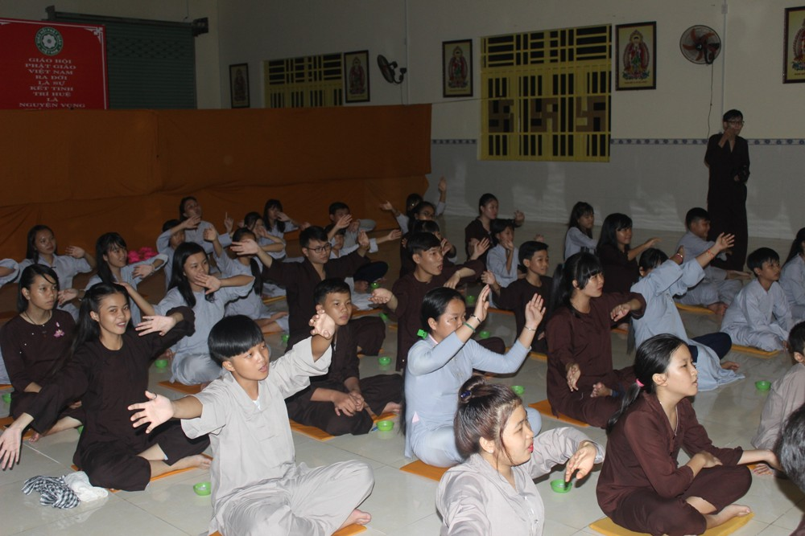
Tối ngày 12/7/2016, tại Chùa Long Hưng cổ tự, thị xã Bến Cát tỉnh Bình Dương, được sự chỉ đạo của Tỉnh Đoàn Bình Dương, thực hiện chương trình phối hợp của Hội Liên hiệp thanh niên tỉnh phối hợp Tỉnh Hội Phật giáo tỉnh năm 2016, Câu lạc bộ Tình nguyện xanh phối hợp Chùa Long Hưng cổ tự tổ chức khai mạc Trại hè “Hạt giống từ tâm” năm 2016. Trại hè thu hút hơn 70 trại sinh là con em tín đồ phật giáo và thanh thiếu niên tham gia.
Tại chương trình các trại sinh đã được trao thẻ trại sinh chính thức tham gia các hoạt động của Hội trại. Đây là năm thứ hai trại hè “Hạt giống từ tâm” được tổ chức, Hội trại diễn ra từ ngày 12 đến 16/7/2016, tham gia Hội trại các trại sinh sẽ hỗ trợ hoàn toàn kinh phí ăn, ở tại Chùa và được tham gia nhiều nội dung phong phú và ý nghĩa. Với chủ đề “Hiếu đạo” trại hè năm nay tập trung vào các nội dung xoay quanh về đạo lý con người, về gia đình, về tình cảm của những thành viên trong gia đình dành cho nhau, ngoài ra các trại sinh cũng sẽ được nghe giảng về lịch sử đức phật, chuyên đề về phật giáo với tuổi trẻ, các chuyên đề về biển đảo, tập huấn làm việc nhóm, nhảy dân vũ quốc tế, tham gia hành trình kỹ năng, trãi nghiệm trò chơi lớn vượt qua thử thách chiến thắng sợ hãi, hướng dẫn thực hiện lễ thắp nến nhằm khơi gợi lòng yêu nước của các trại sinh.
2. Bình Dương: Khánh thành Đền Bia tưởng niệm Thanh niên xung phong
Sáng ngày 15/7, tại xã Thanh An, huyện Dầu Tiếng, Tỉnh đoàn Bình Dương và Hội Cựu Thanh niên xung phong (TNXP) tỉnh phối hợp cùng UBND huyện Dầu Tiếng tổ chức lễ khánh thành Đền bia tưởng niệm TNXP và kỷ niệm 66 năm Ngày thành lập lực lượng TNXP Việt Nam (15/7/1950-15/7/2016).
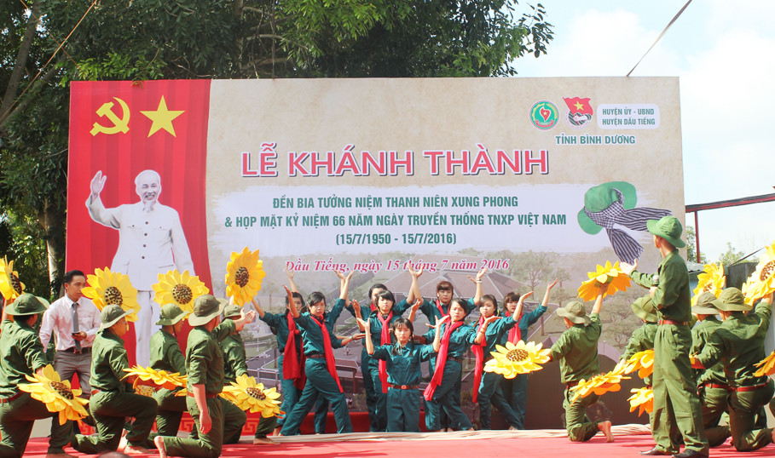
Công trình Đền bia tưởng niệm Thanh niên xung phong là công trình có ý nghĩa lịch sử, văn hóa, tâm linh to lớn được xây dựng trên mảnh đất Thanh An, Dầu Tiếng anh hùng, là nơi thành lập, chiến đấu, phục vụ chiến đấu của các đơn vị (TNXP GPMN), trong đó có các đơn vị C112 Phú Lợi căm thù và Đại Đội Đoàn Thị Liên của tỉnh Bình Dương.
Tại buổi lễ, các đại biểu đã cùng nhau ôn lại truyền thống 66 năm của lực lượng TNXP Việt Nam. Lịch sử xây dựng, cống hiến và trưởng thành trong 66 năm qua của Lực lượng TNXP là những trang sử hào hùng được viết bằng mồ hôi, nước mắt và xương máu; là một trong những biểu tượng rực rỡ của chủ nghĩa anh hùng cách mạng trong lịch sử đấu tranh bảo vệ và xây dựng tổ quốc của các thế hệ thanh niên Việt Nam.
3. Hơn 1.000 đoàn viên thanh niên tham gia Thắp nến tri ân tại nghĩa trang liệt sỹ tỉnh
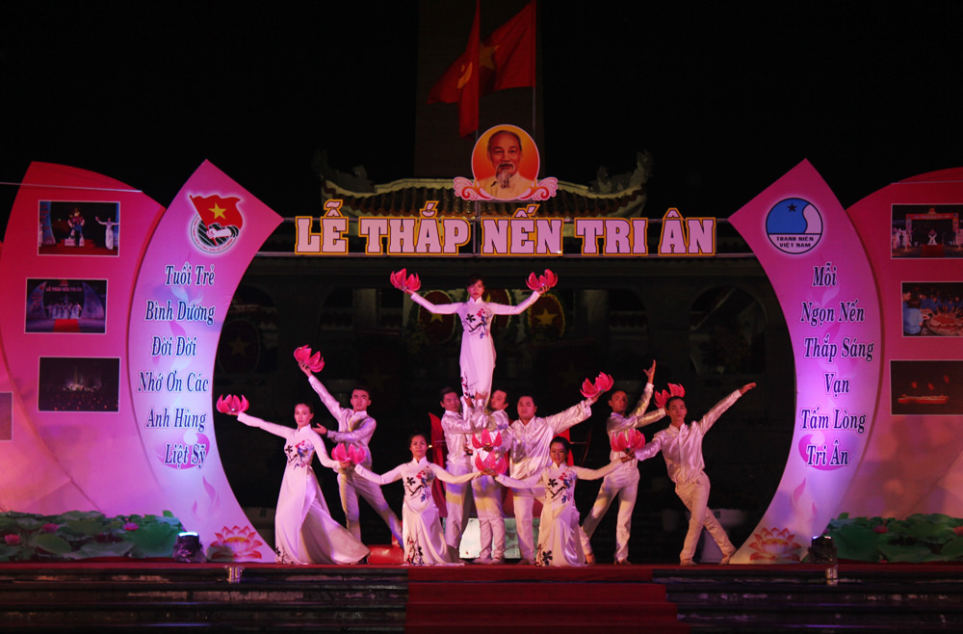
Kỷ niệm 69 năm ngày Thương binh liệt sĩ (27/7/1947 – 27/7/2016), tối ngày 26/7, Ban Thường vụ Tỉnh Đoàn Bình Dương đã tổ chức Lễ Thắp nến tri ân các anh hùng liệt sĩ tại Nghĩa trang Liệt sĩ tỉnh.
Sau phút mặc niệm, lãnh đạo tỉnh và các đoàn viên thanh niên đã dâng hoa, dâng hương kính viếng hương hồn các anh hùng liệt sĩ và thắp nến lên đài liệt sĩ, bia tưởng niệm và các phần mộ liệt sĩ. Các ngọn nến được xếp hình bản đồ Việt Nam, ngôi sao 5 cánh và số 69 – nhằm kỷ niệm 69 năm ngày Thương binh liệt sỹ, qua đó thể hiện lòng yêu nước, sự khẳng định chủ quyền lãnh thổ Việt Nam cũng như lời hứa quyết tâm của tuổi trẻ tỉnh nhà sẽ tiếp nối truyền thống cha anh, tiếp tục xây dựng và bảo vệ vững chắc tổ quốc Việt Nam xã hội chủ nghĩa.
4. Tổng kết Đề án “Phổ cập tin học cho thanh niên và nâng cao kiến thức tin học cho cán bộ Đoàn tỉnh Bình Dương” giai đoạn 2011 – 2015
Sáng ngày 29/7, tại hội trường Tỉnh Đoàn Bình Dương, Ban chỉ đạo Đề án “Phổ cập tin học cho thanh niên và nâng cao kiến thức tin học cho cán bộ Đoàn tỉnh Bình Dương giai đoạn 2011 – 2015” tổ chức hội nghị Hội nghị tổng kết Đề án giai đoạn 2011 – 2015.
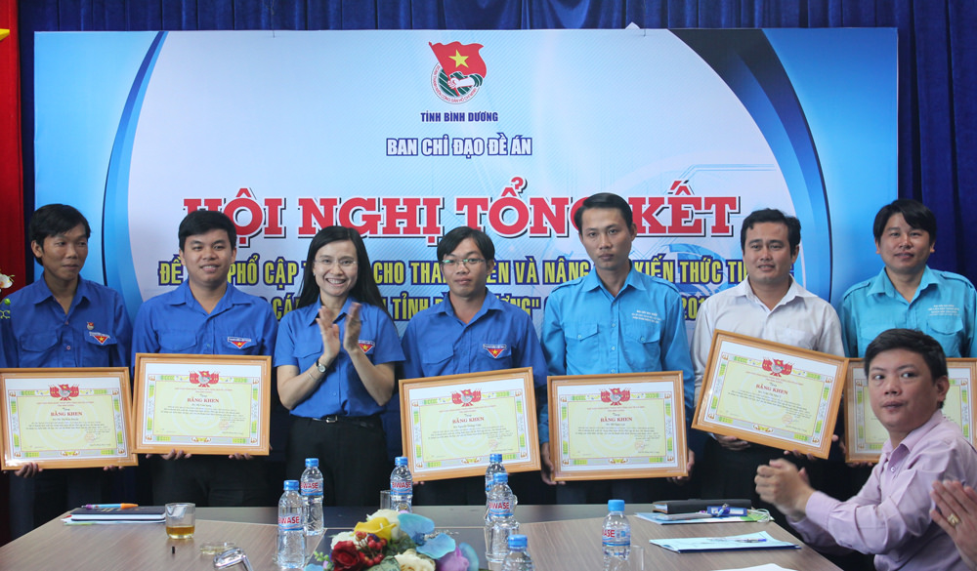
Trong giai đoạn 2011 – 2015, Ban Chỉ đạo Đề án tổ chức 03 lớp tập huấn cho 256 thanh niên tình nguyện là sinh viên và công nhân viên chức trẻ tham gia giảng dạy các lớp phổ cập tin học tại 09 huyện, thị, thành và các đơn vị trực thuộc, với 434 lớp, thu hút sự gia của 11.292 học viên; tổ chức 202 lớp Phổ cập tin học cho 6.070 học viên tại vùng trắng, địa điểm có đông thanh niên, đặc biệt là thanh niên công nhân; tổ chức các chương trình phổ cập tin học cho hơn 4.500 học viên tại các vùng xa, khu vực chưa có hệ thống máy tính hoặc có nhưng chưa thể thuê phòng máy tính thông qua hợp đồng với các đơn vị đào tạo tin học có tư cách pháp nhân để đưa cở sở vật chất về.
Bên cạnh đó, nhằm nâng cao trình độ về ứng dụng công nghệ thông tin cho cán bộ Đoàn – Hội – Đội trong toàn tỉnh, đồng thời xây dựng đội ngũ hạt nhân tin học tại các xã, phường, thị trấn trình độ A quốc gia về tin học, BCĐ Đề án đã tổ chức được 07 lớp A cho 324 cán bộ Đoàn – Hội – Đội trong toàn tỉnh. Sự chăm lo của Đề án đã giúp nâng cao trình độ tin học cho đoàn viên, thanh niên, phát huy vai trò tích cực của đoàn viên, thanh niên trong xây dựng và phát triển doanh nghiệp, phát triển đất nước.
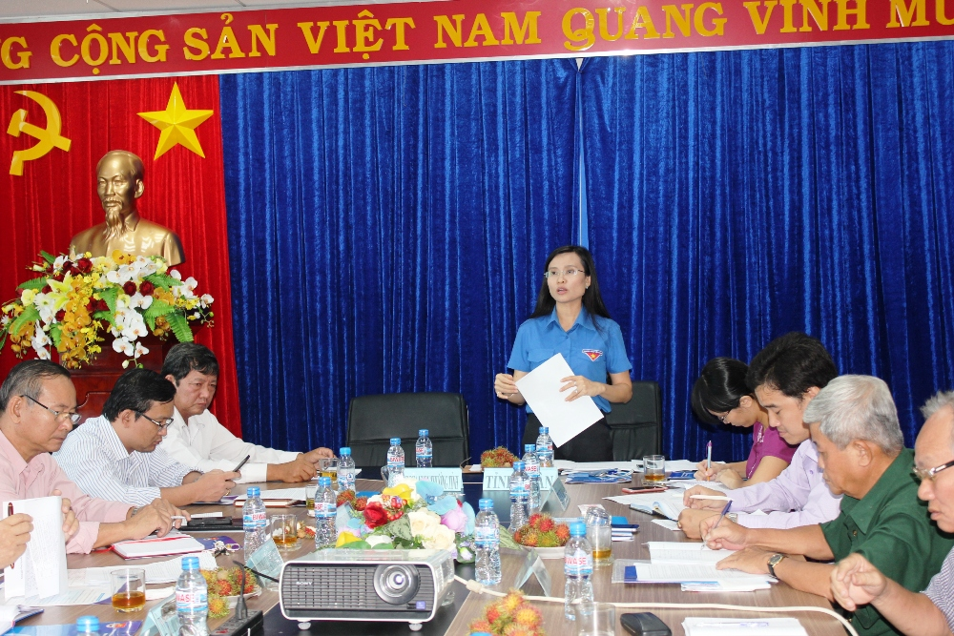
5. Sơ kết phong trào thi đua 6 tháng đầu năm 2016 khối thi đua Mặt trận Tổ quốc và các đoàn thể
Chiều ngày 29/7, Tỉnh Đoàn Bình Dương tổ chức Hội nghị Sơ kết phong trào thi đua 6 tháng đầu năm và triển khai phương hướng nhiệm vụ 6 tháng cuối năm 2016 của Khối thi đua Mặt trận Tổ quốc và các đoàn thể.
Trong 6 tháng đầu năm 2016, Mặt trận tổ quốc và các đoàn thể đã tập trung hướng dẫn, triển khai, thực hiện tốt công tác tuyên truyền, phổ biến kết quả Đại hội Đảng toàn quốc lần thứ XII và Đại hội Tỉnh Đảng bộ lần thứ X; Tuyên truyền hướng dẫn đoàn viên, hội viên tham gia bầu cử đại biểu Quốc hội khóa XIV và Hội đồng nhân dân các cấp nhiệm kỳ 2016 – 2021; vận động tổ chức cho đoàn viên, hội viên tham gia thực hiện các công trình, phong trào thi đua lập thành tích chào mừng các ngày lễ lớn của Đảng, của dân tộc, các ngày kỷ niệm của ngành; quan tâm chăm lo gia đình chính sách, đoàn viên, hội viên có hoàn cảnh khó khăn, gia đình nghèo và công nhân lao động trong dịp tết Nguyên đán; tham gia giữ gìn an ninh chính trị, trật tự an toàn xã hội trên địa bàn. Qua đó, các đơn vị đều đạt kết quả cao, đáp ứng vượt bậc các chỉ tiêu đề ra trong 6 tháng đầu năm và nhận nhiều khen thưởng cấp tỉnh và cấp UBND tỉnh và cấp Trung Ương.
BBT

Nguyễn Văn Kiên – thanh niên làm kinh tế giỏi với mô hình chăn nuôi kết hợp
GƯƠNG SÁNG THANH NIÊN
Cũng giống như những thanh niên khác, trong thời buổi kinh tế thị trường mỗi người có rất nhiều lựa chọn để tìm hướng đi cho riêng mình. Nhưng với anh Kiên luôn trăn trở mình phải chọn công việc gì để không những tạo việc làm cho mình mà còn tạo công việc, thu nhập cho cả gia đình và đóng góp trực tiếp vào quá trình phát triển kinh tế của địa phương.
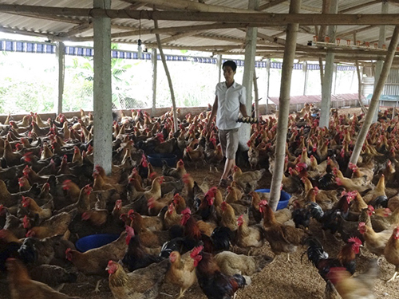
Từ những suy nghĩ đó, anh Kiên đã quyết định ở lại địa phương làm giàu trên chính mảnh đất mình đã sinh ra. Qua bàn bạc với gia đình, anh đã dồn đổi ruộng đất của gia đình để đào ao, xây dựng chuồng trại phát triển kinh tế theo mô hình chăn nuôi kết hợp (VAC). Được gia đình ủng hộ, trang trại nhỏ của anh và gia đình bắt đầu được xây dựng vào năm 2009, với tổng diện tích là 6 mẫu, trong đó diện tích mặt nước là 4 mẫu nuôi cá, còn lại là dãy chuồng trại chăn nuôi lợn, gà và vịt.
Trại gia cầm của anh Nguyễn Văn Kiên

Đầu năm 2010, anh Kiên đã mạnh dạn vay vốn đầu tư mua con giống đi vào chăn nuôi sản xuất và xây dựng 3 lò ấp trứng. Với diện tích 4 mẫu ao, anh đã lựa chọn một số giống cá như: cá trắm, cá trôi, cá chép.
Từ lúc ban đầu với số vốn vay được ít ỏi anh Kiên chỉ có 15 con lợn nái, 60 con lợn thịt, 300 con gà, 500 con vịt. Đến nay số lượng gia sức gia cầm, thủy cầm trong trang trại nhỏ của gia đình anh không ngừng tăng lên với tổng số lượng là 35 con lợn nái, 100 con lợn thịt, 2.700 con gà đẻ, 1.500 con gà hậu bị, 3.500 con vịt. Tổng số cá trong ao khoảng 10 tấn cá.
Để việc chăn nuôi mang lại kết quả cao, anh Kiên thường xuyên nghiên cứu, học hỏi kiến thức, tìm hiểu kinh nghiệm chăn nuôi bằng việc đi thực tế một số mô hình chăn nuôi của các gia đình khác trong và ngoài xã. Hơn thế nữa anh còn tham gia các lớp tập huấn chuyển giao kỹ thuật chăn nuôi do địa phương tổ chức như lớp hướng dẫn kỹ thuật chăn nuôi lợn, kỹ thuật phòng trừ bệnh cho cá.
Hiện nay mỗi năm gia đình anh xuất bán 3 lứa lợn, 01 đến 02 lứa cá và 2 đến 3 lứa gà vịt,còn lại chủ yếu để làm giống. Với sự kiên trì dám nghĩ, dám làm, gia đình anh Kiên đã thành công với mô hình chăn nuôi lợn kết hợp với nuôi gia cầm, thủy cầm. Trừ chi phi mỗi năm cho thu nhập trên 100 triệu đồng. Từ nguồn thu nhập này, anh và gia đình đã có điều kiện xây dựng mở rộng trang trại, mua sắm các đồ dùng đắt tiền để phục vụ sinh hoạt hàng ngày của gia đình và nuôi dạy con cái học hành.
Ngày 15/02/2016, anh Kiên cùng với một số hộ gia đình trong xã thành lập HTX Trung Kiên.
Khi được hỏi về bí quyết trong chăn nuôi anh Kiên chia sẻ, Trong chăn nuôi cái quan trọng nhất là khâu vệ sinh chuồng trại, phòng ngừa dịch bệnh. Muốn chăn nuôi đạt hiểu quả cao phải thường xuyên học hỏi, cập nhật kiến thức mới, lựa chọn và đưa vào chăn nuôi các giống vật nuôi mới cho thu nhập cao.
Nhờ những cố gắng đó mô hình chăn nuôi của anh và gia đình không ngừng được phát triển. Anh Kiên là một tấm gương thanh niên điển hình, mô hình chăn nuôi của anh là mô hình kiểu mẫu trong các mô hình HTX kiểu mới ở địa phương. Với những thành công đạt được, anh và gia đình luôn vận động bà con trong khu cùng vươn lên làm giàu và không ngần ngại chia sẻ kinh nghiệm, bí quyết chăn nuôi cho mọi người để giúp mọi người cùng làm ăn, phát triển chăn nuôi mang lại hiểu quả kinh tế cao cho gia đình để cùng nhau vươn lên làm giàu.
Từ mô hình chăn nuôi kết hợp (VAC) của gia đình anh Kiên ở xã Xuân Lộc, trong thời gian tới sẽ nhân rộng trên địa bàn, góp phần cải thiện đời sống nhân dân, phát triển kinh tế địa phương ở một xã nông thôn mới trong giai đoạn hiện nay. Từ đó, góp phần thúc đẩy sự phát triển kinh tế trên địa bàn huyện Thanh Thủy nói riêng và cả nước nói chung. Tạo tiền đề cho sự vững mạnh của đất nước, thực hiện thắng lợi mục tiêu dân giàu, nước mạnh, dân chủ, công bằng văn minh.

Nguồn doanthanhnien.vn



GÓC KỸ NĂNG

8 kỹ năng thanh niên 18 tuổi cần phải có

Julie Lythcott – nguyên trưởng khoa phụ trách sinh viên năm nhất của ĐH Stanford đã chia sẻ những kỹ năng một thanh niên 18 tuổi cần phải có trong cuốn sách "How to Raise an Adult: Break Free of the Overparenting Trap and Prepare Your Kid for Success" của bà.
Những chia sẻ giống như một lời cảnh báo gửi tới các bậc phụ huynh ngày nay.
1. Nói chuyện với người lạ
Người lạ là: Giảng viên, trưởng khoa, các cố vấn, chủ nhà, nhân viên cửa hàng, quản lý nhân sự, đồng nghiệp, nhân viên ngân hàng, lái xe buýt…
Chúng ta thường dạy bọn trẻ không nên nói chuyện với người lạ thay vì dạy chúng cách phân biệt một số ít người xấu với rất nhiều người lạ tốt. Hậu quả là bọn trẻ không biết cách bắt chuyện với người lạ để nhờ giúp đỡ, xin hướng dẫn, chỉ đường – những việc mà chúng cần trong thế giới thực.
2. Tìm đường
Tìm đường trong khuôn viên trường, trong thị trấn hay trong thành phố mà đứa trẻ của bạn đang làm việc, học tập.
Chúng ta thường đưa con cái tới mọi nơi, ngay cả khi chúng đi xe buýt, xe đạp hay đi bộ, chúng ta cũng luôn muốn đi theo. Vì thế, trẻ không biết đường đi từ chỗ này sang chỗ kia, không biết lựa chọn phương tiện để đi, không biết khi nào thì cần đổ đầy xăng…

3. Tự lo công việc của mình
Chúng ta hay nhắc nhở bọn trẻ về bài tập về nhà, đôi khi còn giúp chúng làm bài, đôi khi còn làm hộ chúng luôn. Vì thế, bọn trẻ không biết cách chọn việc nào ưu tiên làm trước, không biết làm đúng thời hạn hay quản lý khối lượng công việc của mình nếu không có người nhắc nhở.
4. Làm việc nhà
Các phụ huynh thường không yêu cầu trẻ làm nhiều việc nhà vì sợ ảnh hưởng đến học tập và các hoạt động ngoại khóa. Vì thế, trẻ không biết cách chăm sóc cho nhu cầu của bản thân, thiếu tôn trọng nhu cầu của người khác, không biết chia sẻ một cách công bằng việc nhà với các thành viên khác trong gia đình.
5. Tự giải quyết chuyện riêng
Chúng ta thường tự cho mình cái quyền bước vào cuộc sống của trẻ để giải quyết những hiểu nhầm, an ủi mỗi khi trẻ bị tổn thương. Vì thế, trẻ không biết cách đối mặt hay giải quyết những xung đột mà không có sự can thiệp của chúng ta. Một thanh niên 18 tuổi cần phải tự làm được việc này.
6. Đối mặt với những thăng trầm trong cuộc sống
Những khóa học, những kỳ thi, giáo viên khó tính, ông chủ, và nhiều vấn đề khác…
Phụ huynh thường có thói quen can thiệp khi mọi thứ trở nên khó khăn: giúp trẻ hoàn thành nhiệm vụ, nới lỏng hạn cuối, nói chuyện với người lớn… Vì thế, trẻ không biết rằng trong cuộc sống hằng ngày, mọi thứ sẽ không diễn ra theo cách mà trẻ muốn.
7. Biết kiếm tiền và quản lý tiền bạc
Chúng không đi làm thêm, luôn nhận tiền của bạn để chi cho bất cứ nhu cầu nào của bản thân. Chính vì thế mà trẻ không có trách nhiệm hoàn thành nhiệm vụ trong công việc, không có trách nhiệm với ông chủ - người không yêu chúng vô điều kiện như bạn.
8. Chấp nhận mạo hiểm
Chúng ta hay vẽ sẵn toàn bộ con đường cho trẻ, giúp trẻ tránh mọi cạm bẫy hay ngăn chặn những sai lầm có thể xảy ra. Vì thế, trẻ không thể hiểu rằng thành công chỉ đến sau khi đã cố gắng, đã thất bại, rồi lại tiếp tục cố gắng.
Nguồn vietnamnet.vn

CÙNG NHAU ĐI HỒNG BINH

BÀI HÁT THANH NIÊN
Sáng tác: Hoàng Vân

Cùng nhau đi Hồng binh
Đồng tâm ta đều bước
Đừng cho quân thù thoát
Ta quyết chí hy sinh

Nào anh em nghèo đâu
Liều thân cho đời sống

Mong thế giới đại đồng
Tiến lên quân Hồng

Đời ta không cần lo
Nhà ta không cần tiếc
Làm sao cho toàn thắng
Ta mới sống yên vui

Mặt trời và Mặt trăng, cái nào quan trọng hơn?
NGHỆ THUẬT SỐNG

Có một câu chuyện kể rằng: Một ngày nọ, có một người hỏi một vị lão tiên sinh, mặt trời và mặt trăng, cái nào quan trọng hơn?

Vị lão tiên sinh kia suy nghĩ nửa ngày, mới trả lời: "Là mặt trăng, mặt trăng quan trọng hơn". "tại sao?"
"Bởi vì mặt trăng chiếu sáng vào ban đêm, đó là thời điểm chúng ta cần ánh sáng nhất, còn mặt trời lại chiếu sáng vào ban ngày mà ban ngày chúng ta đã có đủ ánh sáng rồi."
Bạn có lẽ sẽ cười vị lão tiên sinh này là hồ đồ, nhưng mà bạn không biết là có rất nhiều người cũng nghĩ như thế sao? Người mà hàng ngày chăm sóc bạn, bạn cũng không cảm nhận được điều gì cả? Nhưng nếu là một người xa lạ ngẫu nhiên giúp đỡ bạn, bạn sẽ cho rằng đó là một người tốt, cha mẹ và người thân của bạn luôn luôn vì bạn mà hy sinh, mà đánh đổi nhưng bạn lại cảm thấy đó là việc đương nhiên, thậm chí có khi còn thấy phiền toái. Một khi người ngoài làm một việc na ná như thế thì bạn lại sẽ hết sức cảm kích. Đây chẳng phải là giống như đã hồ đồ "cảm kích ánh trăng mà phủ nhận mặt trời" hay sao?
Một cô gái đã có một cuộc tranh cãi với mẹ của mình, tức giận đến mức tông cửa chạy ra ngoài và quyết định không bao giờ trở về ngôi nhà chán ghét này nữa. Cô đã đi lang thang cả ngày ở bên ngoài, đến lúc bụng đói cồn cào, nhưng lại không có một đồng tiền nào, mà lại không muốn trở về nhà để ăn cơm. Mãi đến lúc trời tối, cô mới đi vào một quán mì, ngửi thấy mùi mì thơm tỏa ra. Cô thực sự rất muốn được ăn một bát, nhưng trên người không có tiền, chỉ có thể liên tục nuốt nước miếng.
Bỗng nhiên, ông chủ quán mì ân cần hỏi han: "Cháu gái, cháu có muốn ăn mì không?", cô gái ngượng ngùng trả lời: "à, nhưng mà, cháu không mang tiền". Ông chủ nghe xong cười to: "haha, không sao cả, hôm nay cứ coi như bác mời cháu đi!"
Cô gái quả thực không thể tin vào lỗ tai mình, cô ngồi xuống, ngay lúc đó, một bát mì được mang ra, cô ăn say sưa, và nói: "Bác chủ quán, bác thật là một người tốt!"
Ông chủ quán nói: "Ồ, sao cháu lại nói vậy?", cô gái trả lời: "Chúng ta vốn không quen biết nhau, bác lại đối xử tốt với cháu như vậy, không giống như mẹ của cháu, hoàn toàn không hiểu được những nhu cầu và ý nghĩ của cháu, thật là bực mình!"
Ông chủ quán lại cười: "haha, cháu gái, bác chẳng qua mới chỉ cho cháu một bát mì thôi, mà cháu đã cảm kích bác như thế, thế mà mẹ của cháu đã nấu cơm cho cháu hai mươi mấy năm nay, cháu chẳng phải là càng nên cảm kích mẹ của cháu hay sao?"
Nghe ông chủ quán nói xong, cô gái như tỉnh giấc mơ, lập tức nước mắt trào ra, cô bỏ mặc nửa bát mì còn lại mà vội vàng chạy về nhà.
Mới đến ngõ trước cổng nhà, cô đã nhìn thấy bóng mẹ xa xa, đang lo lắng nhìn quanh bốn phía cổng ra vào, trái tim cô như thắt lại, cô cảm thấy muốn nói một ngàn lần một vạn lần lời xin lỗi với mẹ của mình. Nhưng cô còn chưa kịp mở miệng thì mẹ của cô đã nghênh đón và nói: "trời ơi, con cả ngày đã đi đâu thế này? Mau mau, đi vào nhà rửa chân tay, ăn cơm tối đi."
Tối hôm đó, cô gái mới cảm nhận được sâu sắc tình yêu của mẹ đối với mình.
Khi đã quen với sự hiện diện của mặt trời, mọi người đã quên mất là nó đem lại cho mọi người ánh sáng, khi đã quen với sự chăm sóc của người thân, mọi người thường quên mất họ đã cho mình sự ấm cúng, một người quen được chăm sóc từng li từng tí thì ngược lại sẽ không thấy biết ơn, vì họ cho rằng, ban ngày đã đủ ánh sáng rồi, cho nên mặt trời là dư thừa, không cần thiết.
Hy vọng trong chúng ta mỗi người đều biết mặt trời và mặt trăng, cái nào quan trọng hơn.
Trong cuộc sống thực tại, chúng ta thường hay không để mắt đến những điều mình đã có, cho rằng chúng là lẽ đương nhiên, không có gì quan trọng với mình, mà lại đi phàn nàn số phận bất công, như thể là thế giới này thiếu nợ chúng ta rất nhiều thứ vậy.
Kỳ thực, biết ơn cũng là một loại thái độ tích cực của cuộc sống, đúng như một số người đã nói: "Hãy cảm ơn người đã làm bạn tổn thương bởi vì họ là người đã tôi luyện ý chí của bạn, hãy cảm ơn người đã lừa dối bạn bởi vì họ đã làm phong phú thêm kinh nghiệm của bạn, hãy cảm ơn người đã coi thường bạn bởi vì họ đã làm thức tỉnh lòng tự tôn của bạn...". Cần phải mang một tấm lòng biết ơn, biết ơn số phận, biết ơn hết thảy những người đã giúp bạn trưởng thành, biết ơn hết thảy những gì ở xung quanh mình.
Để có một tấm lòng biết ơn, yêu cầu chúng ta cần phải để tâm quan sát, dụng tâm cảm ngộ, càng cần chúng ta phải biết yêu thương. Cỏ cây sinh trưởng phát triển mạnh mẽ là để báo đáp ân huệ của mặt trời mùa xuân, chim chóc liều mình kiếm ăn là để báo đáp ân huệ được nuôi nấng, cây mạ phát triển khỏe mạnh là để báo đáp ân huệ của dòng nước mát, con cái cố gắng học tập là để báo đáp công ơn sinh thành và dạy dỗ của cha mẹ.
Hãy học cách biết ơn đi! Khi bạn cảm ơn cuộc đời, cuộc đời sẽ ban thưởng cho bạn ánh nắng mặt trời rực rỡ. Bạn oán trách trời đất, khả năng cuối cùng chỉ có hai bàn tay trắng mà thôi! Không phải vậy sao? Mây cuốn mây bay, hoa nở hoa tàn đều đáng để chúng ta quý trọng, cảm ơn mặt trăng, càng cần phải cảm ơn mặt trời!
Nguồn: goctamhon.com

ĐỊNH HƯỚNG SINH HOẠT CHI ĐOÀN
THÁNG 8/2016

I. TRỌNG TÂM CÔNG TÁC THÁNG 8
1.Tuyên truyền việc Chỉ thị số 05 – CT/TW của Bộ Chính trị khóa XII về “Đẩy mạnh học tập và làm theo tư tưởng, đạo đức, phong cách Hồ Chí Minh”
2. Tập trung tuyên truyền và tổ chức các hoạt động có ý nghĩa kỷ niệm 71 năm Ngày thành lập Công an nhân dân (19/8/1945 – 19/8/2016) và 11 năm Ngày hội toàn dân bảo vệ an ninh Tổ quốc (19/8/2005 – 19/8/2016), Kỷ niệm 71 năm Ngày Cách mạng Tháng Tám (19/8/1945 – 19/8/2016) và Quốc khánh nước CHXHCN Việt Nam (02/9/1945 – 02/9/2016).
3. Tuyên truyền kết quả chiến dịch Thanh niên tình nguyện hè tỉnh Bình Dương năm 2016.
4. Tiếp tục đẩy mạnh tuyên truyền những nội dung cơ bản, những điểm mới và các giải pháp được nêu trong văn kiện Đại hội đại biểu toàn quốc lần thứ XII của Đảng đã được thông qua; nội dung cụ thể tinh thần của Nghị quyết vào chương trình hành động của Đoàn thực hiện Nghị quyết Đại hội Đại biểu Đảng bộ tỉnh Bình Dương lần thứ X và Nghị quyết Đại hội đại biểu toàn quốc lần thứ XII của Đảng, tuyên truyền mục đích, ý nghĩa 86 năm Ngày truyền thống Ngành tuyên giáo của Đảng (1/8/1930 – 1/8/2016).
II. NỘI DUNG - HÌNH THỨC SINH HOẠT CHI ĐOÀN THÁNG 8/2016
- Triển khai kế hoạch thực hiện Chỉ thị 05-CT/TW của Bộ Chính trị về của Bộ Chính trị khóa XII về “Đẩy mạnh học tập và làm theo tư tưởng, đạo đức, phong cách Hồ Chí Minh” thông qua việc cụ thể hóa các nội dung trong Chỉ thị phù hợp với thực tế tình hình đoàn viên, thanh niên tại địa phương, đơn vị.
- Tổ chức tuyên truyền về kết quả chiến dịch Thanh niên tình nguyện Hè năm 2016 trên các kênh thông tin của Đoàn, hệ thống thông tin nội bộ của cơ quan, đơn vị, doanh nghiệp đóng trên địa bàn. Từ đó, tạo sự chuyển biến mạnh mẽ trong nhận thức của người lao động và toàn xã hội về chiến dịch Thanh niên tình nguyện hè tỉnh Bình Dương năm 2016.
- Tiếp tục đẩy mạnh tuyên truyền những nội dung cơ bản, những điểm mới và các giải pháp được nêu trong văn kiện Đại hội đại biểu toàn quốc lần thứ XII của Đảng đã được thông qua; nội dung cụ thể tinh thần của Nghị quyết vào chương trình hành động của Đoàn thực hiện Nghị quyết Đại hội Đại biểu Đảng bộ tỉnh Bình Dương lần thứ X và Nghị quyết Đại hội đại biểu toàn quốc lần thứ XII của Đảng; đồng thời thông tin kết quả về cuộc bầu cử đại biểu Quốc hội khóa XIV và đại biểu Hội đồng nhân dân các cấp, nhiệm kỳ 2016 – 2021.
- Bên cạnh đó BCH các chi đoàn lồng ghép lựa chọn những nội dung, hình thức sinh hoạt phù hợp với chi đoàn như: Kỷ niệm 86 năm Ngày truyền thống công tác Tuyên giáo của Đảng (01/8/1930 – 01/8/2016); Kỷ niệm 12 năm Ngày vì nạn nhân chất độc màu da cam Việt Nam (10/8/2004 – 10/8/2016); Kỷ niệm Kỷ niệm ngày Quốc tế Thanh Thiếu niên (12/8); Kỷ niệm 128 năm Ngày sinh chủ tịch Tôn Đức Thắng (20/8/1888 – 20/8/2016);....
- Tiếp tục phát động sâu rộng trong đoàn viên, hội viên thanh niên tích cực tham gia Diễn đàn “Viết tiếp nhật ký thế hệ Hồ Chí Minh” và các cuộc thi, hội thi như: Cuộc thi viết “Cán bộ, công chức, viên chức, người lao động với pháp luật phòng chống tham nhũng trên Internet”, Cuộc thi viết Gương sáng quanh tôi (xem thông tin trên Website: www.tuoitrebinhduong.vn)

